

**Об утверждении регламентов государственных услуг в области технической инспекции**

***Утративший силу***

Постановление акимата Северо-Казахстанской области от 18 сентября 2015 года № 362. Зарегистрировано Департаментом юстиции Северо-Казахстанской области 27 октября 2015 года № 3433. Утратило силу постановлением акимата Северо-Казахстанской области от 29 июля 2019 года № 211.

      Сноска. Утратило силу постановлением акимата Северо-Казахстанской области от 29.07.2019 № 211 (вводится в действие по истечении десяти календарных дней после дня его первого официального опубликования).

      В соответствии с пунктом 3 статьи 16 Закона Республики Казахстан от 15 апреля 2013 года "О государственных услугах" акимат Северо-Казахстанской области **ПОСТАНОВЛЯЕТ:**

      1. Утвердить прилагаемые:

      1) регламент государственной услуги "Выдача удостоверений на право управления тракторами и изготовленными на их базе самоходными шасси и механизмами, самоходными сельскохозяйственными, мелиоративными и дорожно-строительными машинами и механизмами, а также специальными машинами повышенной проходимости";

      2) исключен постановлением акимата Северо-Казахстанской области от 18.04.2018 № 103 (вводится в действие по истечении десяти календарных дней после дня его первого официального опубликования).

      3) регламент государственной услуги "Выдача регистрационного документа (дубликата) и государственного номерного знака для тракторов и изготовленных на их базе самоходных шасси и механизмов, самоходных сельскохозяйственных, мелиоративных и дорожно-строительных машин, а также специальных машин повышенной проходимости";

      4) регламент государственной услуги "Государственная регистрация залога тракторов и изготовленных на их базе самоходных шасси и механизмов, прицепов к ним, включая прицепы со смонтированным специальным оборудованием, самоходных, сельскохозяйственных, мелиоративных и дорожно-строительных машин и механизмов, а также специальных машин повышенной проходимости";

      5) регламент государственной услуги "Проведение ежегодного государственного технического осмотра тракторов и изготовленных на их базе самоходных шасси и механизмов, прицепов к ним, включая прицепы со смонтированным специальным оборудованием, самоходных сельскохозяйственных, мелиоративных и дорожно-строительных машин и механизмов, а также специальных машин повышенной проходимости";

      6) регламент государственной услуги "Предоставление информации об отсутствии (наличии) обременений тракторов и изготовленных на их базе самоходных шасси и механизмов, прицепов к ним, включая прицепы со смонтированным специальным оборудованием, самоходных сельскохозяйственных, мелиоративных и дорожно-строительных машин и механизмов, а также специальных машин повышенной проходимости".

      Сноска. Пункт 1 с изменением, внесенным постановлением акимата Северо-Казахстанской области от 18.04.2018 № 103 (вводится в действие по истечении десяти календарных дней после дня его первого официального опубликования).

      2. Контроль за исполнением настоящего постановления возложить на курирующего заместителя акима области.

      3. Настоящее постановление вводится в действие по истечении десяти календарных дней после дня его первого официального опубликования.

|  |  |
| --- | --- |
| *Аким*  *Северо-Казахстанской области* | *Е. Султанов* |

|  |  |
| --- | --- |
|  | Утвержден постановлением акимата Северо-Казахстанской области от "18" сентября 2015 года № 362 |

**Регламент государственной услуги "Выдача удостоверений на право управления тракторами и изготовленными на их базе самоходными шасси и механизмами, самоходными сельскохозяйственными, мелиоративными и дорожно-строительными машинами и механизмами, а также специальными машинами повышенной проходимости"**

      Сноска. Регламент в редакции постановления акимата Северо- Казахстанской области от 18.04.2018 № 103 (вводится в действие по истечении десяти календарных дней после дня его первого официального опубликования).

**1. Общие положения**

      1. Настоящий регламент государственной услуги "Выдача удостоверений на право управления тракторами и изготовленными на их базе самоходными шасси и механизмами, самоходными сельскохозяйственными, мелиоративными и дорожно - строительными машинами и механизмами, а также специальными машинами повышенной проходимости" (далее – Регламент) разработан на основании Стандарта государственной услуги "Выдача удостоверений на право управления тракторами и изготовленными на их базе самоходными шасси и механизмами, самоходными сельскохозяйственными, мелиоративными и дорожно - строительными машинами и механизмами, а также специальным и машинами повышенной проходимости" (далее – Стандарт), утвержденного приказом Министра сельского хозяйства Республики Казахстан от 06 мая 2015 года № 4 - 3/421 "Об утверждении стандартов государственных услуг в области технической инспекции" (зарегистрировано в Реестре государственной регистрации нормативных правовых актов № 11766).

      Государственная услуга "Выдача удостоверений на право управления тракторами и изготовленными на их базе самоходными шасси и механизмами, самоходными сельскохозяйственными, мелиоративными и дорожно - строительными машинами и механизмами, а также специальными машинами повышенной проходимости" (далее – государственная услуга) оказывается местными исполнительными органами области, районов и города областного значения (далее – услугодатель), согласно приложению 1 к настоящему Регламенту.

      Прием заявления и выдача результата оказания государственной услуги осуществляется через:

      1) канцелярию услугодателя;

      2) веб - портал "электронного правительства" www.egov.kz, www.elicense.kz (далее – портал).

      2. Форма оказания государственной услуги: электронная (частично автоматизированная) или бумажная.

      3. Результат оказания государственной услуги – удостоверение, дубликат удостоверения, при замене (обмене) удостоверения старого образца, на новое удостоверение на право управления тракторами и изготовленными на их базе самоходными шасси и механизмами, самоходными сельскохозяйственными, мелиоративными и дорожно - строительными машинами и механизмами, а также специальными машинами повышенной проходимости (далее – удостоверение тракториста - машиниста).

      Форма предоставления результата оказания государственной услуги: бумажная.

      На портале результат оказания государственной услуги направляется в "личный кабинет" услугополучателя в форме электронного документа, подписанного электронной цифровой подписью (далее - ЭЦП) уполномоченного лица услугодателя.

      Государственная услуга оказывается на платной основе физическим лицам (далее – услугополучатель).

      За оказание государственной услуги услугополучатель оплачивает в бюджет государственную пошлину в порядке, установленном Кодексом Республики Казахстан от 25 декабря 2017 года "О налогах и других обязательных платежах в бюджет (Налоговый кодекс)" (далее – Налоговый кодекс).

      Размер государственной пошлины составляет 50 процентов, установленного на день уплаты государственной пошлины.

      Оплата государственной пошлины осуществляется через банки второго уровня и организации, осуществляющие отдельные виды банковских операций.

      В случае подачи электронного запроса на получение государственной услуги через Портал, оплата осуществляется через платежный шлюз "электронного правительства" (далее – ПШЭП), банки второго уровня.

      4. Прием заявления и выдача результата оказания государственной услуги – с 9.00 до 17.30 часов с перерывом с 13.00 до 14.30 часов, кроме выходных и праздничных дней, согласно трудовому законодательству Республики Казахстан, портала – круглосуточно, за исключением технических перерывов в связи с проведением ремонтных работ ( при обращении услугополучателя после окончания рабочего времени, в выходные и праздничные дни согласно трудовому законодательству Республики Казахстан прием заявлений и выдача результатов оказания государственной услуги осуществляется следующим днем) .

**2. Описание порядка действий структурных подразделений (работников) услугодателя в процессе оказания государственной услуги**

      5. Основанием для начала процедуры по оказанию государственной услуги является представление услугополучателем, либо его представителем заявления и соответствующего пакета документов, указанного ниже (далее - пакет документов), либо запроса в форме электронного документа, удостоверенного ЭЦП услугополучателя:

      1) при обращении к услугодателю:

      для получения удостоверений категорий "А", "В" и "Г":

      заявление по форме, согласно приложению к Стандарту;

      копия свидетельства о прохождении обучения по программе соответствующих категорий или диплома, подтверждающего квалификацию механизация сельского хозяйства или тракториста - машиниста (оригинал предоставляется для сверки);

      медицинская справка по форме № 086/у, утвержденной приказом исполняющего обязанности Министра здравоохранения Республики Казахстан от 23 ноября 2010 года 907 "Об утверждении форм первичной медицинской документации организаций здравоохранения" (зарегистрированный в Реестре государственной регистрации нормативных правовых актов № 6697) (далее – медицинская справка);

      документ об уплате государственной пошлины за выдачу удостоверения, установленного Кодексом Республики Казахстан "О налогах и других обязательных платежах в бюджет (Налоговый кодекс)" от 25 декабря 2017 года;

      фотографию размером 3,5х4,5 сантиметра с белым или цветным фоном;

      копия протокола экзаменационной комиссии учебной организации, за исключением лиц, окончивших учебные заведения высшего, технического и профессионального образования (специальные учебные заведения, средние профессиональные учебные заведения по специальности "механизация сельского хозяйства или тракторист - машинист") для получения удостоверения с категориями "Б" или "Д" необходимо соответствие требованиям настоящего подпункта;

      категории "Б" и (или) "Д" предоставляются трактористам - машинистам, имеющим удостоверение с разрешающими отметками в графах "А", "В" или "Г" (общий стаж работы на соответствующих машинах не менее шести месяцев) и сдавшим в экзаменационном пункте теоретический экзамен.

      Документом, подтверждающим стаж работы, может быть любой из документов, указанных в статье 35 Трудового кодекса Республики Казахстан от 23 ноября 2015 года;

      для получения удостоверения тракториста-машиниста с записью "управление снегоходами, квадроциклами разрешено" в графе "для особых отметок" в экзаменационный пункт представляются следующие документы при обращении к услугодателю:

      заявление по форме, согласно приложению к Стандарту;

      копия удостоверения с разрешающими категориями "А" и "В" или "Б" и "В", или водительское удостоверение с разрешающей категорией "А", или "А1", или "В1";

      квитанция об уплате государственной пошлины за выдачу удостоверения тракториста - машиниста;

      фотография размером 3,5 х 4,5 сантиметра с белым или цветным фоном.

      Замена (обмен) удостоверения тракториста-машиниста производится в течение 1 (одного) рабочего дня со дня принятия документов экзаменационным пунктом и на основании требований, перечисленных в пункта 4 настоящего Регламента.

      Ответственный исполнитель экзаменационного пункта в течение одного рабочего дня с момента получения документов заявителя проверяет полноту представленных документов.

      В случае установления фактов неполноты представленных документов, экзаменационный пункт направляет заявителю письменный мотивированный отказ в рассмотрении заявления.

      При замене (обмене) удостоверения старого образца, на новое удостоверение переносятся и проставляются разрешающие категории с учетом следующего порядка:

      категории "А", "Б", "В", "Г", "Д", "Е" в удостоверении тракториста - машиниста старого образца соответствуют категориям "А", "Б", "В", "Г", "Д" в новом удостоверении;

      удостоверение тракториста - машиниста 3 класса соответствует удостоверению с категориями "А", "В", "Г" нового образца;

      удостоверение тракториста - машиниста 2 класса соответствует удостоверению с категориями "А", "Б", "В", "Г", нового образца;

      удостоверение тракториста - машиниста 1 класса соответствует удостоверению с категориями "А", "Б", "В", "Г", "Д" нового образца;

      удостоверение тракториста - машиниста К-701 "Кировец" соответствует удостоверению категории "Б" нового образца;

      удостоверение механизатора сельского хозяйства с указанием специальности "комбайнер" соответствует удостоверению категории "Г" нового образца;

      удостоверение механизатора сельского хозяйства с указанием специальности "тракторист" соответствует удостоверению образца с категориями "А", "В".

      При замене (обмене) удостоверения во вновь выдаваемом удостоверении в графе "Для особых отметок" проставляются серия, номер и дата выдачи прежнего удостоверения.

      При утере удостоверения новое удостоверение с отметкой "Дубликат" выдается:

      в течение одного рабочего дня с момента принятия документов заявителя лицам, зарегистрированным по местожительству, на основании документов, перечисленных в пункте 5 настоящего Регламента и справки органа внутренних дел о том, что на основании решений суда среди лишенных не значится, за исключением восьмого абзаца подпункта 1) пункта 5 настоящего Регламента;

      в течение пятнадцати рабочих дней с момента принятия документов от заявителя, в случае отсутствия сведения о выдаче удостоверения по месту обращения заявителя, на основании записи книги выдачи удостоверения экзаменационного пункта, выдавшего удостоверение, с соблюдением требований пункта 5, за исключением абзацев четвертого и восьмого подпункта 1) пункта 5 настоящего Регламента.

      Уточнение записи книги выдачи удостоверения осуществляется экзаменационным пунктом по обращению заявителя путем запроса в экзаменационный пункт, выдавший удостоверение.

      В случаях установления изъятия удостоверения за совершение административного правонарушения в органах внутренних дел или лишения на основании решения суда, выдача дубликата не производится, о чем представляется письменный мотивированный отказ.

      Обмен иностранным гражданам и лицам без гражданства удостоверений производится на основании представления в экзаменационный пункт оригиналов удостоверений и их заверенного перевода на государственном или русском языках, документа, удостоверяющего личность (паспорт, удостоверение личности), (оригинал возвращается после сверки), зарегистрированных в органах внутренних дел, после прохождения медицинского освидетельствования, оплаты государственной пошлины за выдачу удостоверения тракториста - машиниста и сдачи теоретического экзамена.

      При этом выдается удостоверение на право управления категориями машин, которые были разрешены в национальном удостоверении тракториста-машиниста и соответствуют требованиям настоящего пункта, на срок действия въездных документов.

      Национальное удостоверение тракториста - машиниста хранится в экзаменационном пункте и возвращается владельцу по его заявлению и после сдачи ранее выданного удостоверения Республики Казахстан в течение одного рабочего дня.

      При отсутствии у иностранных граждан и лиц без гражданства национальных удостоверений удостоверение тракториста - машиниста Республики Казахстан выдается им на общих основаниях, если срок пребывания в Республике Казахстан превышает шесть месяцев;

      2) при обращении на портал:

      для получения удостоверений "А", "В" и "Г":

      заявление в форме электронного документа по форме согласно приложению к Стандарту;

      электронная копия свидетельства о прохождении обучения по программе соответствующих категорий или оригинал и копию диплома, подтверждающего квалификацию "механизация сельского хозяйства";

      электронная копия медицинской справки;

      электронная копия документа об оплате государственной пошлины за выдачу удостоверения, установленного Налоговым кодексом, за исключением оплаты через ПШЭП;

      электронная копия протокола экзаменационной комиссии учебной организации, за исключением лиц, окончивших учебные заведения высшего, технического и профессионального образования (специальные учебные заведения, средние профессиональные учебные заведения) по специальности "механизация сельского хозяйства";

      фотография размером 3,5 х 4,5 сантиметра с белым или цветным фоном (предоставляется услугодателю при обращении за получением результата государственной услуги);

      для получения удостоверения категорий "Б", "Д" дополнительно:

      электронная копия документа подтверждающая общий стаж работы на соответствующих машинах не менее шести месяцев;

      при замене (обмене) удостоверения старого образца, на новое удостоверение:

      заявление в форме электронного документа по форме согласно приложению к Стандарту;

      электронная копия медицинской справки;

      электронная копия документа об оплате государственной пошлины за выдачу удостоверения, установленного Налоговым кодексом, за исключением оплаты через ПШЭП;

      фотография размером 3,5 х 4,5 сантиметра с белым или цветным фоном (предоставляется услугодателю при обращении за получением результата государственной услуги);

      при получении дубликата удостоверения:

      заявление в форме электронного документа по форме согласно приложению к Стандарту с указанием причины;

      электронная копия медицинской справки;

      электронная копия документа об оплате государственной пошлины за выдачу удостоверения, установленного Налоговым кодексом, за исключением оплаты через ПШЭП;

      фотография размером 3,5 х 4,5 сантиметра с белым или цветным фоном (предоставляется услугодателю при обращении за получением результата государственной услуги);

      электронная копия справки органа внутренних дел о том, что на основании решений суда среди лишенных не значится.

      В случаях установления изъятия удостоверения за совершение административного правонарушения в органах внутренних дел или лишения на основании решения суда, выдача дубликата не производится, о чем представляется письменный мотивированный отказ.

      Сведения о документе, удостоверяющем личность, об оплате государственной пошлины (при оплате через ПШЭП), о ранее выданном удостоверении тракториста - машиниста услугодатель получает из соответствующих государственных информационных систем через шлюз "электронного правительства".

      При сдаче услугополучателем всех необходимых документов:

      услугодателю (нарочно либо посредством почтовой связи) – подтверждением принятия заявления на бумажном носителе является отметка на его копии с указанием даты и времени приема пакета документов;

      через портал – в "личном кабинете" услугополучателя отображается статус о принятии запроса для оказания государственной услуги.

      6. В процесс оказания государственной услуги входят следующие процедуры (действия):

      1) работник канцелярии услугодателя принимает заявление и пакет документов от услугополучателя, регистрирует заявление, ставит штамп о принятии документов в копии заявления с указанием даты и времени приема, входящего номера, даты регистрации, фамилии и инициалов должностного лица, принявшего заявление, даты (времени) получения государственной услуги и места выдачи документов, и передает пакет документов на рассмотрение руководителю услугодателя для наложения резолюции - 30 (тридцать) минут

      2) руководитель услугодателя определяет ответственного исполнителя, налагает резолюцию и направляет пакет документов услугополучателя ответственному исполнителю услугодателя – 10 (десять) минут;

      3) ответственный исполнитель услугодателя проверяет пакет документов услугополучателя на соответствие требованиям подпункта 1) пункта 5 настоящего Регламента, подготавливает проект результата оказания государственной услуги, либо мотивированный ответ об отказе в оказании государственной услуги, подписывает результат государственной услуги и направляет его в канцелярию – 1 (один) рабочий день;

      4) работник канцелярии услугодателя выдает услугополучателю, либо его представителю результат государственной услуги – 5 (пять) минут.

      7. Результат процедуры (действия) по оказанию государственной услуги, который служит основанием для начала выполнения следующей процедуры (действия):

      1) принятие и регистрация пакета документов;

      2) наложение резолюции;

      3) проект оказания государственной услуги;

      4) выдача результата оказания государственной услуги услугополучателю.

**3. Описание порядка взаимодействия структурных подразделений (работников) услугодателя в процессе оказания государственной услуги**

      8. В процессе оказания государственной услуги участвуют следующие структурные подразделения (работники) услугодателя:

      1) работник канцелярии услугодателя;

      2) руководитель услугодателя;

      3) ответственный исполнитель услугодателя.

      9. Описание последовательности процедур (действий) между структурными подразделениями (работниками) с указанием длительности каждой процедуры (действия):

      1) работник канцелярии услугодателя принимает заявление и пакет документов от услугополучателя, регистрирует заявление, ставит штамп о принятии документов в копии заявления с указанием даты и времени приема, входящего номера, даты регистрации, фамилии и инициалов должностного лица, принявшего заявление, даты (времени) получения государственной услуги и места выдачи документов, и передает пакет документов на рассмотрение руководителю услугодателя для наложения резолюции - 30 (тридцать) минут

      2) руководитель услугодателя определяет ответственного исполнителя, налагает резолюцию и направляет пакет документов услугополучателя ответственному исполнителю услугодателя – 10 (десять) минут;

      3) ответственный исполнитель услугодателя проверяет пакет документов услугополучателя на соответствие требованиям подпункта 1) пункта 5 настоящего Регламента, подготавливает проект результата оказания государственной услуги, либо мотивированный ответ об отказе в оказании государственной услуги, подписывает результат государственной услуги и направляет его в канцелярию – 1 (один) рабочий день;

      4) работник канцелярии услугодателя выдает услугополучателю, либо его представителю результат государственной услуги – 5 (пять) минут.

**4. Описание порядка взаимодействия с Государственной корпорацией "Правительство для граждан" и (или) иными услугодателями, а также порядка использования информационных систем в процессе оказания государственной услуги**

      10. При обращении через портал услугополучатель, либо его представитель делает запрос в форме электронного документа, удостоверенного ЭЦП услугополучателя.

      В случае обращения через портал в "личном кабинете" отображается статус о принятии запроса для оказания государственной услуги с указанием даты получения результата государственной услуги.

      11. Описание порядка обращения и последовательности процедур (действий) услугодателя и услугополучателя при оказании государственной услуги через веб-портал "электронного правительства":

      1) регистрация (авторизация) услугополучателя на портале посредством индивидуального идентификационного номера (далее–ИИН);

      2) выбор услугополучателем электронной государственной услуги, заполнение необходимых полей электронного запроса и прикрепление пакета документов;

      3) проверка на портале электронного правительства (далее - ПЭП) срока действия регистрационного свидетельства ЭЦП и отсутствия в списке отозванных (аннулированных) регистрационных свидетельств, а также соответствия идентификационных данных (между ИИН указанным в запросе, и ИИН указанным в регистрационном свидетельстве ЭЦП.

      Формирование сообщения об отказе в запрашиваемой услуге в связи с не подтверждением подлинности ЭЦП, либо удостоверение электронного запроса для оказания электронной государственной услуги посредством ЭЦП услугополучателя;

      4) обработка (проверка, регистрация) электронного запроса услугодателем;

      5) услугодатель осуществляет процедуры (действия) в соответствии с описанием порядка взаимодействия структурных подразделений (работников) услугодателя в процессе оказания государственной услуги;

      6) направление услугодателем в "личный кабинет" услугополучателя результата оказания государственной услуги в форме электронного документа, подписанного электронной цифровой подписью ответственного лица услугодателя;

      7) получение услугополучателем результата оказания государственной услуги в форме электронного документа, подписанного ЭЦП ответственного лица услугодателя.

      Государственная услуга через Государственную корпорацию "Правительство для граждан" не оказывается.

      Подробное описание последовательности процедур (действий), взаимодействий структурных подразделений (работников) услугодателя в процессе оказания государственной услуги, а также описание порядка взаимодействия с иными услугодателями отражается в справочнике бизнес-процессов оказания государственной услуги согласно приложению 2 к настоящему Регламенту.

      Приложение 1

      к регламенту государственной услуги

      "Выдача удостоверений на право управления тракторами

      и изготовленными на их базе самоходными шасси

      и механизмами, самоходными сельскохозяйственными,

      мелиоративными и дорожно - строительными машинами

      и механизмами, а также специальными

      машинами повышенной проходимости"

**Услугодатели**

|  |  |  |
| --- | --- | --- |
| Наименование уполномоченных органов | Местонахождение | Режим работы |
| Коммунальное государственное учреждение "Управление сельского хозяйства акимата Северо - Казахстанской области" | Город Петропавловск, улица Парковая 57 В | С понедельника по пятницу с 9 - 00 до 18 - 30 часов с перерывом на обед с 13 - 00 до 14 - 30 часов, кроме выходных и праздничных дней, согласно трудовому законодательству Республики Казахстан |
| Коммунальное государственное учреждение "Отдел сельского хозяйства акимата Айыртауского района Северо - Казахстанской области" | Айыртауский район, село Саумалколь, ул. Достык,15 | С понедельника по пятницу с 9 - 00 до 18 - 30 часов с перерывом на обед с 13 - 00 до 14 - 30 часов, кроме выходных и праздничных дней, согласно трудовому законодательству Республики Казахстан |
| Коммунальное государственное учреждение "Отдел сельского хозяйства акимата Акжарского района Северо - Казахстанской области" | Акжарский район, село Талшик, улица Целинная 13 | С понедельника по пятницу с 9 - 00 до 18 - 30 часов с перерывом на обед с 13 - 00 до 14 - 30 часов, кроме выходных и праздничных дней, согласно трудовому законодательству Республики Казахстан |
| Коммунальное государственное учреждение "Отдел сельского хозяйства акимата Аккайынского района Северо - Казахстанской области" | Акайынский район, село Смирново, улица Народная 37 | С понедельника по пятницу с 9 - 00 до 18 - 30 часов с перерывом на обед с 13 - 00 до 14 - 30 часов, кроме выходных и праздничных дней, согласно трудовому законодательству Республики Казахстан |
| Коммунальное государственное учреждение "Отдел сельского хозяйства акимата Есильского района Северо - Казахстанской области" | Есильский район, село Явленка, улица Ленина, 10. | С понедельника по пятницу с 9 - 00 до 18 - 30 часов с перерывом на обед с 13 - 00 до 14 - 30 часов, кроме выходных и праздничных дней, согласно трудовому законодательству Республики Казахстан |
| Коммунальное государственное учреждение "Отдел сельского хозяйства акимата Жамбылского района Северо - Казахстанской области" | Жамбылский район, село Пресновка, улица Дружбы 6 | С понедельника по пятницу с 9 - 00 до 18 - 30 часов с перерывом на обед с 13 - 00 до 14 - 30 часов, кроме выходных и праздничных дней, согласно трудовому законодательству Республики Казахстан |
| Коммунальное государственное учреждение "Отдел сельского хозяйства акимата района имени М.Жумабаева Северо - Казахстанской области" | Район М.Жумабаева, город Булаево, улица Пионерская 2а | С понедельника по пятницу с 9 - 00 до 18 - 30 часов с перерывом на обед с 13 - 00 до 14 - 30 часов, кроме выходных и праздничных дней, согласно трудовому законодательству Республики Казахстан |
| Коммунальное государственное учреждение "Кызылжарский районный отдел сельского хозяйства Северо - Казахстанской области" | Кызылжарский район, село Бесколь, улица Институтская, 1 | С понедельника по пятницу с 9 - 00 до 18 - 30 часов с перерывом на обед с 13 - 00 до 14 - 30 часов, кроме выходных и праздничных дней, согласно трудовому законодательству Республики Казахстан |
| Коммунальное государственное учреждение "Отдел сельского хозяйства акимата Мамлютского района Северо - Казахстанской области" | Мамлютский район, город Мамлютка, улица А.Кунанбаева, 5 | С понедельника по пятницу с 9 - 00 до 18 - 30 часов с перерывом на обед с 13 - 00 до 14 - 30 часов, кроме выходных и праздничных дней, согласно трудовому законодательству Республики Казахстан |
| Коммунальное государственное учреждение "Отдел сельского хозяйства акимата района имени Габита Мусрепова Северо - Казахстанской области" | Район имени Габита Мусрепова село Новоишимское, улица Абылай Хана 28 | С понедельника по пятницу с 9 - 00 до 18 - 30 часов с перерывом на обед с 13 - 00 до 14 - 30 часов, кроме выходных и праздничных дней, согласно трудовому законодательству Республики Казахстан |
| Коммунальное государственное учреждение "Отдел сельского хозяйства акимата Тайыншинского района Северо - Казахстанской области" | Тайыншинский район, город Тайынша, улица Конституции Казахстана, 197 | С понедельника по пятницу с 9 - 00 до 18 - 30 часов с перерывом на обед с 13 - 00 до 14 - 30 часов, кроме выходных и праздничных дней, согласно трудовому законодательству Республики Казахстан |
| Коммунальное государственное учреждение "Отдел сельского хозяйства акимата Тимирязевского района Северо - Казахстанской области" | Тимирязевский район, село Тимирязево, улица Шокана Уалиханова, 1 | С понедельника по пятницу с 9 - 00 до 18 - 30 часов с перерывом на обед с 13 - 00 до 14 - 30 часов, кроме выходных и праздничных дней, согласно трудовому законодательству Республики Казахстан |
| Коммунальное государственное учреждение "Отдел сельского хозяйства акимата Уалихановского района Северо -Казахстанской области" | Уалихановский район, село Кишкенеколь, улица Жамбыла, 76 | С понедельника по пятницу с 9 - 00 до 18 - 30 часов с перерывом на обед с 13 - 00 до 14 - 30 часов, кроме выходных и праздничных дней, согласно трудовому законодательству Республики Казахстан |
| Коммунальное государственное учреждение "Отдел сельского хозяйства района Шал акына Северо - Казахстанской области" | район Шал акына, город Сергеевка, улица Победы, 35. | С понедельника по пятницу с 9 - 00 до 18 - 30 часов с перерывом на обед с 13 - 00 до 14 - 30 часов, кроме выходных и праздничных дней, согласно трудовому законодательству Республики Казахстан |

      Приложение 2

      к Регламенту государственной услуги

      "Выдача удостоверений на право управления тракторами

      и изготовленными на их базе самоходными шасси и механизмами,

      самоходными сельскохозяйственными, мелиоративными и дорожно - строительными машинами и механизмами,

      а также специальными машинами повышенной проходимости"

**Справочник бизнес - процессов оказания государственной услуги "Выдача удостоверений на право управления тракторами и изготовленными на их базе самоходными шасси и механизмами, самоходными сельскохозяйственными, мелиоративными и дорожно - строительными машинами и механизмами, а также специальными машинами повышенной проходимости"**

**При оказании государственной услуги через канцелярию услугодателя**

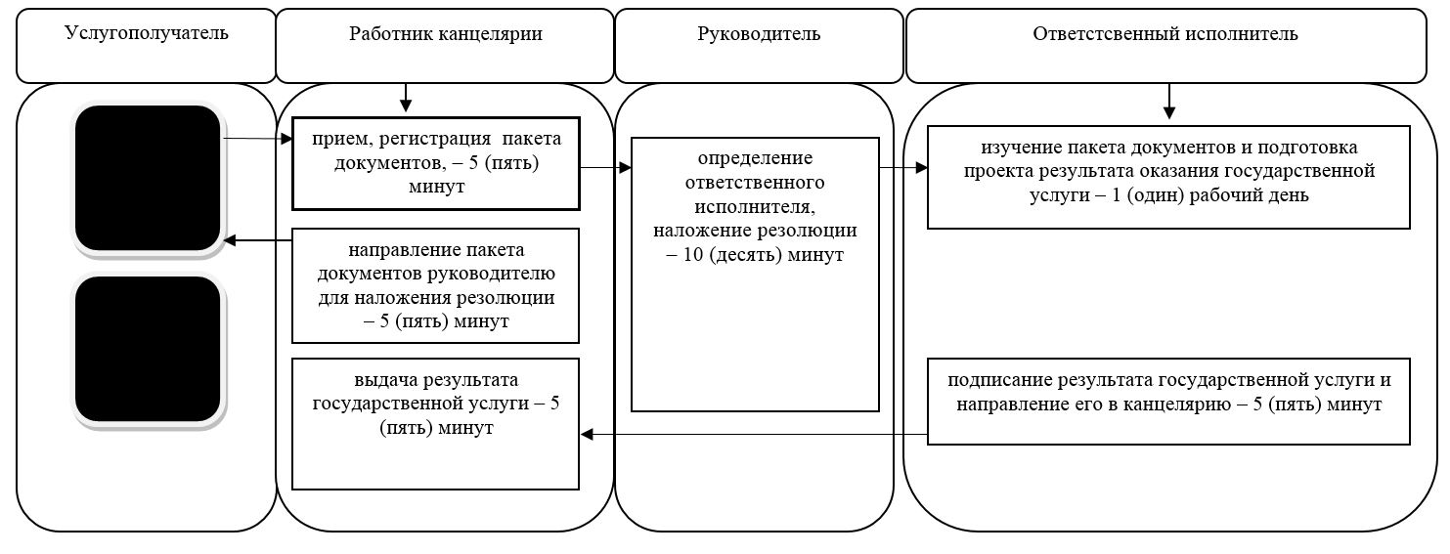

**При оказании государственной услуги через портал**

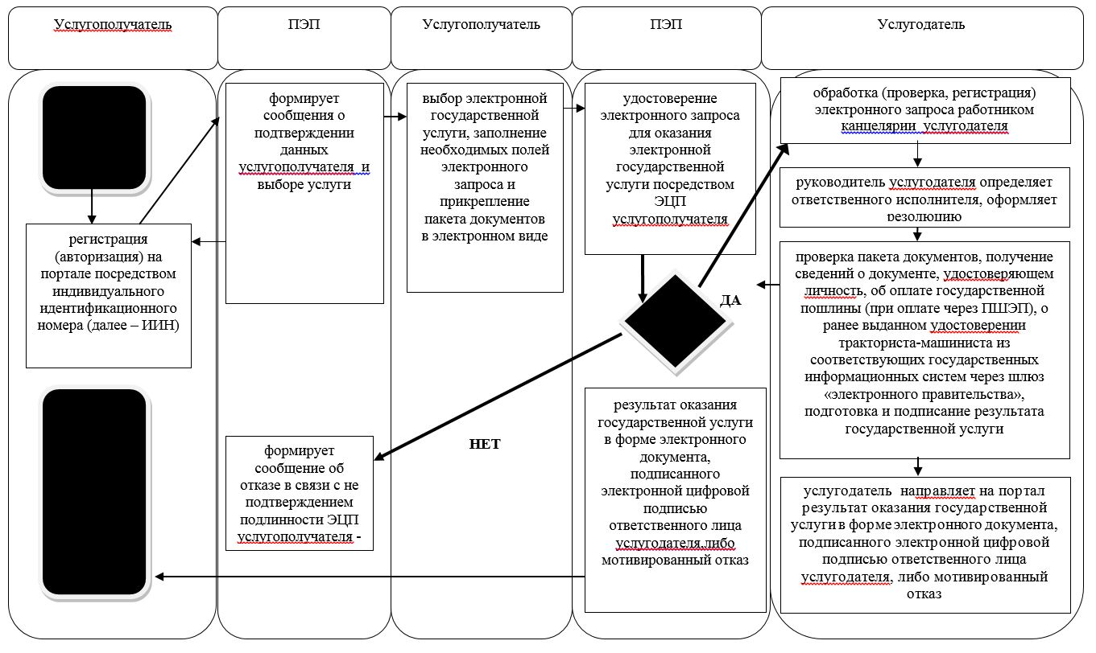

      Условные обозначения:

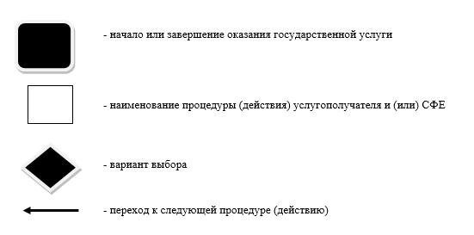

|  |  |
| --- | --- |
|  | Утвержден постановлением акимата Северо-Казахстанской области от "18" сентября 2015 года № 362 Регламент государственной услуги |

**"Регистрация лиц, управляющих тракторами и изготовленными на их базе самоходными шасси и механизмами, самоходными сельскохозяйственными, мелиоративными и дорожно-строительными машинами и механизмами, а также специальными машинами повышенной проходимости по доверенности"**

      Сноска. Регламент исключен постановлением акимата Северо- Казахстанской области от 18.04.2018 № 103 (вводится в действие по истечении десяти календарных дней после дня его первого официального опубликования).

|  |  |
| --- | --- |
|  | Утвержден постановлением акимата Северо-Казахстанской области от "18" сентября 2015 года № 362 |

**Регламент государственной услуги "Выдача регистрационного документа (дубликата) и государственного номерного знака для тракторов и изготовленных на их базе самоходных шасси и механизмов, самоходных сельскохозяйственных, мелиоративных и дорожно-строительных машин, а также специальных машин повышенной проходимости"**

      Сноска. По всему тексту регламента слова "центром обслуживания населения", "филиал "Центр обслуживания населения" по Северо-Казахстанской области Комитета связи, информатизации и информации Министерства по инвестициям и развитию Республики Казахстан" заменены соответственно словами "некоммерческим акционерным обществом "Государственной корпорацией "Правительство для граждан", "некоммерческое акционерное общество Государственную корпорацию "Правительство для граждан", постановлением акимата Северо-Казахстанской области от 08.01.2019 № 3 (вводится в действие по истечении десяти календарных дней после дня его первого официального опубликования).

**1. Общие положения**

      1. Настоящий регламент государственной услуги "Выдача регистрационного документа (дубликата) и государственного номерного знака для тракторов и изготовленных на их базе самоходных шасси и механизмов, самоходных сельскохозяйственных, мелиоративных и дорожно-строительных машин, а также специальных машин повышенной проходимости" разработан на основании Стандарта государственной услуги "Выдача регистрационного документа (дубликата) и государственного номерного знака для тракторов и изготовленных на их базе самоходных шасси и механизмов, самоходных сельскохозяйственных, мелиоративных и дорожно-строительных машин, а также специальных машин повышенной проходимости", утвержденного приказом Министра сельского хозяйства Республики Казахстан от 06 мая 2015 года №4-3/421 "Об утверждении стандартов государственных услуг в области технической инспекции" (зарегистрировано в Реестре государственной регистрации нормативных правовых актов № 11766).

      Государственная услуга "Выдача регистрационного документа (дубликата) и государственного номерного знака для тракторов и изготовленных на их базе самоходных шасси и механизмов, самоходных сельскохозяйственных, мелиоративных и дорожно-строительных машин, а также специальных машин повышенной проходимости" (далее - государственная услуга) оказывается местными исполнительными органами области, районов и города областного значения (далее – услугодатель), согласно приложению 1 к настоящему регламенту.

      Прием заявления и выдача результата оказания государственной услуги осуществляется через:

      канцелярию услугодателя;

      веб-портал "электронного правительства" www.egov.kz, www.elicense.kz (далее – портал).

      2. Форма оказания государственной услуги: электронная (частично автоматизированная) и (или) бумажная.

      3. Результат оказания государственной услуги – выдача регистрационного документа (дубликата) и государственного номерного знака для тракторов и изготовленных на их базе самоходных шасси и механизмов, самоходных сельскохозяйственных, мелиоративных и дорожно-строительных машин, а также специальных машин повышенной проходимости.

      Форма предоставления результата оказания государственной услуги: бумажная.

      Сведения о выданных разрешениях услугодателем вносятся в информационную систему "Государственная база данных "Е-лицензирование".

      Государственная услуга оказывается на платной основе физическим и юридическим лицам (далее – услугополучатель).

**2. Описание порядка действий структурных**

      подразделений (работников) услугодателя в процессе

      оказания государственной услуги

      4. Основанием для начала процедуры по оказанию государственной услуги является представление услугополучателем, либо его представителем заявления и соответствующего пакета документов, указанного ниже (далее - пакет документов), либо запрос в форме электронного документа, удостоверенного электронно-цифровой подписью услугополучателя:

      1) при обращении к услугодателю:

      для осуществления государственной регистрации машин физические или юридические лица (далее - заявитель) представляют в регистрационный пункт:

      заявление по формам согласно приложению 2 или 3 к настоящему регламенту;

      для физических лиц – копию и оригинал документа, удостоверяющего личность и адресная справка заявителя;

      для юридических лиц - копии учредительных документов, свидетельства или справки о регистрации (перерегистрации) юридического лица, заверенные печатью юридического лица;

      документ об уплате сборов за государственную регистрацию транспортных средств, а также их перерегистрацию или за выдачу дубликата документа, удостоверяющего государственную регистрацию;

      машину, за исключением случаев:

      ее утилизации (выбраковка, списание);

      при наличии объективных обстоятельств, препятствующих предоставлению машины в регистрационный пункт для осмотра (поломка, не позволяют габариты и (или) технические характеристики), допускается предоставление акта технического осмотра машин, составленного инженером-инспектором по месту нахождения машины, при этом срок действия такого акта составляет 30 (тридцать) календарных дней;

      оригинал и копию договора (купли-продажи, обмена, дарения, займа), решение суда или иные документы, подтверждающие право собственности или простая форма сделки, а при сделке совершенной между физическими лицами, за исключением крестьянских (фермерских хозяйств) – простая форма сделки;

      документ, подтверждающий оплату государственных пошлин за регистрационный документ машины и государственный номерной знак;

      копию декларации на товары (таможенная декларация), заверенную органом государственных доходов.

      В случаях осуществления представителями регистрационных действий от имени собственника или владельца, помимо документов, установленных настоящим пунктом, в регистрационный пункт представляются документы, удостоверяющие полномочия представлять интересы собственника или владельца.

      В случаях, если государственной регистрации подлежит машина, ранее находившаяся на государственной регистрации в Республике Казахстан, то, помимо документов, установленных настоящим пунктом, в регистрационный пункт представляется прежний регистрационный документ, однако непредставление данного документа не является основанием для отказа в произведении государственной регистрации.

      Для осуществления регистрационных действий, включая регистрацию машин, на лиц, не являющихся собственниками, помимо документов, установленных для физических и юридических лиц, инициаторы регистрационных действий представляют в регистрационный пункт оригинал и копию договоров (аренды, субаренды, лизинга, сублизинга, заклада) и акта приема-передачи машины или иной документ, подтверждающий право владения на машину. Также инициаторы регистрационных действий представляют письменное согласие собственника машины на совершение соответствующего регистрационного действия, подписанное собственником (для физических лиц) или первым руководителем юридического лица, заверенное печатью (для юридических лиц).

      В случае, если машина, подвергающаяся регистрационным действиям, находится в общей собственности, то в регистрационных документах отражаются все собственники и все документы подаются от имени всех собственников машины. Основанием для отчуждения общей собственности физических лиц является нотариально засвидетельствованная сделка.

      В случаях, когда собственниками являются несовершеннолетние граждане, не достигшие 14-летнего возраста, регистрационные действия от их имени совершаются родителями (усыновителями) или органами опеки и попечительства с представлением свидетельства о рождении.

      В случаях, когда собственниками являются лица в возрасте от 14 до 18 лет, регистрационные действия совершаются этими лицами с письменного согласия родителей (усыновителей) или органов опеки и попечительства с представлением свидетельства о рождении.

      Регистрация машин, приобретенных юридическими и физическими лицами через аукционы и торговые биржи, производится после представления в регистрационный пункт протокола аукциона и договора купли-продажи, заверенных соответствующими печатями и подписями уполномоченных лиц.

      2) при обращении через портал:

      заявление в форме электронного документа, согласно приложению 2 или 3 к настоящему регламенту;

      электронную копию регистрационного документа на машину (технический паспорт).

      Сведения документа, удостоверяющего личность, о государственной регистрации (перерегистрации) юридического лица услугодатель получает из соответствующих государственных информационных систем через шлюз "электронного правительства".

      5. В состав процесса оказания государственной услуги, входят следующие процедуры (действия):

      1) работник канцелярии услугодателя принимает заявление и пакет документов услугополучателя, регистрирует заявление, ставит штамп о принятии документов в копии заявления с указанием даты и времени приема, входящего номера, даты регистрации, фамилии и инициалов должностного лица, принявшего заявление, даты (времени) получения государственной услуги и места выдачи документов - не более 5 (пяти) минут;

      2) работник канцелярии услугодателя передает зарегистрированное заявление на рассмотрение руководителю услугодателя для наложения резолюции - не более 5 (пяти) минут;

      3) руководитель услугодателя определяет ответственного исполнителя, налагает резолюцию и направляет пакет документов услугополучателя ответственному исполнителю – не более 10 (десяти) минут;

      4) ответственный исполнитель услугодателя проверяет пакет документов услугополучателя на соответствие требованиям пункта 4 подпункт 1) настоящего регламента, подготавливает проект результата оказания государственной услуги – 15 (пятнадцать) календарных дней;

      5) ответственный исполнитель услугодателя подписывает результат государственной услуги и направляет его в канцелярию – не более 5 (пяти) минут;

      6) работник канцелярии услугодателя выдает услугополучателю, либо его представителю результат государственной услуги – не более 5 (пяти) минут.

      6. Результат процедуры (действия) по оказанию государственной услуги, который служит основанием для начала выполнения следующей процедуры (действия):

      принятие и регистрация пакета документов услугополучателя;

      получение руководителем услугодателя пакета документов услугополучателя;

      определение ответственного исполнителя услугодателя и оформление визы руководителя;

      получение пакета документов услугополучателя ответственным исполнителем услугодателя для изучения и подготовки проекта результата оказания государственной услуги;

      подписание результата оказания государственной услуги и получение сотрудником канцелярии услугодателя результата оказания государственной услуги;

      выдача результата оказания государственной услуги услугополучателю.

**3. Описание порядка взаимодействия структурных подразделений (работников) услугодателя в процессе оказания государственной услуги**

      7. В процессе оказания государственной услуги участвуют следующие структурные подразделения (работники) услугодателя:

      1) работник канцелярии услугодателя;

      2) руководитель услугодателя;

      3) ответственный исполнитель услугодателя.

      8. Описание последовательности процедур (действий) между структурными подразделениями (работниками) с указанием длительности каждой процедуры (действия):

      1) прием и регистрация пакета документов услугополучателя - не более 5 (пяти) минут;

      2) направление пакета документов услугополучателя руководителю услугодателя для наложения резолюции - не более 5 (пяти) минут;

      3) определение ответственного исполнителя услугодателя и наложение резолюции – не более 10 (десяти) минут;

      4) изучение пакета документов услугополучателя и подготовка проекта результата оказания государственной услуги – 15 (пятнадцать) календарных дней;

      5) подписание результата государственной услуги и направление его в канцелярию – не более 5 (пяти) минут;

      6) работник канцелярии услугодателя выдает услугополучателю, либо его представителю результат государственной услуги – не более 5 (пяти) минут.

**4. Описание порядка взаимодействия с некоммерческим акционерным обществом "Государственной корпорацией "Правительство для граждан и (или) иными услугодателями, а также порядка использования информационных систем в процессе оказания государственной услуги**

      9. При обращении через портал услугополучатель, либо его представитель делает запрос в форме электронного документа, удостоверенного электронно-цифровой подписью (далее - ЭЦП) услугополучателя;

      В случае обращения услугополучателя через портал в "личном кабинете" отображается статус о принятии запроса для оказания государственной услуги с указанием даты получения результата государственной услуги.

      10. Описание порядка обращения и последовательности процедур (действий) услугодателя и услугополучателя при оказании государственной услуги через веб-портал "электронного правительства":

      регистрация (авторизация) услугополучателя на портале посредством индивидуального идентификационного номера (далее – ИИН) - не более 2 (двух) минут;

      выбор услугополучателем электронной государственной услуги, заполнение необходимых полей электронного запроса и прикрепление пакета документов – не более 5 (пяти) минут;

      проверка на портале электронного правительства (далее - ПЭП) срока действия регистрационного свидетельства ЭЦП и отсутствия в списке отозванных (аннулированных) регистрационных свидетельств, а также соответствия идентификационных данных (между ИИН указанным в запросе, и ИИН указанным в регистрационном свидетельстве ЭЦП. Формирование сообщения об отказе в запрашиваемой услуге в связи с не подтверждением подлинности ЭЦП, либо удостоверение электронного запроса для оказания электронной государственной услуги посредством ЭЦП услугополучателя – не более 2 (двух) минут;

      обработка (проверка, регистрация) электронного запроса услугодателем – не более 10 (десяти) минут;

      услугодатель осуществляет процедуры (действия) в соответствии с описанием порядка взаимодействия структурных подразделений (работников) услугодателя в процессе оказания государственной услуги – 15 (пятнадцать) календарных дней;

      направление услугодателем в "личный кабинет" услугополучателя уведомления о готовности разрешительного документа с указанием адреса, где услугополучатель может получить регистрационный документ (дубликат) и государственный номерной знак – не более 1 (одной) минуты;

      получение услугополучателем уведомления о готовности разрешительного документа с указанием адреса, где услугополучатель может получить регистрационный документ (дубликат) и государственный номерной знак – не более 1 (одной) минуты.

      Государственная услуга через некоммерческое акционерное общество Государственную корпорацию "Правительство для граждан не оказывается.

      Подробное описание последовательности процедур (действий), взаимодействий структурных подразделений (работников) услугодателя в процессе оказания государственной услуги, а также описание порядка взаимодействия с иными услугодателями отражается в справочнике бизнес-процессов оказания государственной услуги согласно приложению 4 к настоящему регламенту.

|  |  |
| --- | --- |
|  | Приложение 1 к регламенту государственной услуги "Выдача регистрационного документа (дубликата) и государственного номерного знака для тракторов и изготовленных на их базе самоходных шасси и механизмов, самоходных сельскохозяйственных, мелиоративных и дорожно-строительных машин, а также специальных машин повышенной проходимости" |

**Услугодатели**

      Сноска. Приложение 1 в редакции постановления акимата Северо-Казахстанской области от 08.01.2019 № 3 (вводится в действие по истечении десяти календарных дней после дня его первого официального опубликования).

|  |  |  |
| --- | --- | --- |
| Наименование уполномоченных органов | Местонахождение | График работы |
| Коммунальное государственное учреждение "Управление сельского хозяйства акимата Северо - Казахстанской области" | Город Петропавловск,   улица Парковая 57 В | С понедельника по пятницу с 9 - 00 до 18 - 30 часов с перерывом на обед с 13 - 00 до 14 - 30 часов, кроме выходных и праздничных дней, согласно трудовому законодательству Республики Казахстан. Прием заявления и выдача результата оказания государственной услуги. |
| Коммунальное государственное учреждение "Отдел сельского хозяйства акимата Айыртауского района Северо - Казахстанской области" | Айыртауский район,  село Саумалколь,  улица Достык,15 | С понедельника по пятницу с 9 - 00 до 18 - 30 часов с перерывом на обед с 13 - 00 до 14 - 30 часов, кроме выходных и праздничных дней, согласно трудовому законодательству Республики Казахстан. Прием заявления и выдача результата оказания государственной услуги. |
| Коммунальное государственное учреждение "Отдел сельского хозяйства акимата Акжарского района Северо - Казахстанской области" | Акжарский район,  село Талшик,  улица Целинная 13 | С понедельника по пятницу с 9 - 00 до 18 - 30 часов с перерывом на обед с 13 - 00 до 14 - 30 часов, кроме выходных и праздничных дней, согласно трудовому законодательству Республики Казахстан. Прием заявления и выдача результата оказания государственной услуги. |
| Коммунальное государственное учреждение "Отдел сельского хозяйства акимата Аккайынского района Северо - Казахстанской области" | Акайынский район,  село Смирново,  улица Народная 37 | С понедельника по пятницу с 9 - 00 до 18 - 30 часов с перерывом на обед с 13 - 00 до 14 - 30 часов, кроме выходных и праздничных дней, согласно трудовому законодательству Республики Казахстан. Прием заявления и выдача результата оказания государственной услуги. |
| Коммунальное государственное учреждение "Отдел сельского хозяйства акимата Есильского района Северо - Казахстанской области" | Есильский район,  село Явленка,  улица Ленина, 10. | С понедельника по пятницу с 9 - 00 до 18 - 30 часов с перерывом на обед с 13 - 00 до 14 - 30 часов, кроме выходных и праздничных дней, согласно трудовому законодательству Республики Казахстан. Прием заявления и выдача результата оказания государственной услуги. |
| Коммунальное государственное учреждение "Отдел сельского хозяйства акимата Жамбылского района Северо - Казахстанской области" | Жамбылский район,  село Пресновка,  улица Дружбы 6 | С понедельника по пятницу с 9 - 00 до 18 - 30 часов с перерывом на обед с 13 - 00 до 14 - 30 часов, кроме выходных и праздничных дней, согласно трудовому законодательству Республики Казахстан. Прием заявления и выдача результата оказания государственной услуги. |
| Коммунальное государственное учреждение "Отдел сельского хозяйства акимата района имени Магжана Жумабаева Северо - Казахстанской области" | Район Магжана Жумабаева,  город Булаево,  улица Пионерская 2а | С понедельника по пятницу с 9 - 00 до 18 - 30 часов с перерывом на обед с 13 - 00 до 14 - 30 часов, кроме выходных и праздничных дней, согласно трудовому законодательству Республики Казахстан. Прием заявления и выдача результата оказания государственной услуги. |
| Коммунальное государственное учреждение "Кызылжарский районный отдел сельского хозяйства Северо - Казахстанской области" | Кызылжарский район,  село Бесколь,  улица Институтская, 1 | С понедельника по пятницу с 9 - 00 до 18 - 30 часов с перерывом на обед с 13 - 00 до 14 - 30 часов, кроме выходных и праздничных дней, согласно трудовому законодательству Республики Казахстан. Прием заявления и выдача результата оказания государственной услуги. |
| Коммунальное государственное учреждение "Отдел сельского хозяйства акимата Мамлютского района Северо - Казахстанской области" | Мамлютский район,  город Мамлютка,   улица А.Кунанбаева, 5 | С понедельника по пятницу с 9 - 00 до 18 - 30 часов с перерывом на обед с 13 - 00 до 14 - 30 часов, кроме выходных и праздничных дней, согласно трудовому законодательству Республики Казахстан. Прием заявления и выдача результата оказания государственной услуги. |
| Коммунальное государственное учреждение "Отдел сельского хозяйства акимата района имени Габита Мусрепова Северо - Казахстанской области" | Район имени Габита Мусрепова  село Новоишимское,  улица Абылай Хана 28 | С понедельника по пятницу с 9 - 00 до 18 - 30 часов с перерывом на обед с 13 - 00 до 14 - 30 часов, кроме выходных и праздничных дней, согласно трудовому законодательству Республики Казахстан. Прием заявления и выдача результата оказания государственной услуги. |
| Коммунальное государственное учреждение "Отдел сельского хозяйства акимата Тайыншинского района Северо - Казахстанской области" | Тайыншинский район,  город Тайынша,  улица Конституции Казахстана, 197 | С понедельника по пятницу с 9 - 00 до 18 - 30 часов с перерывом на обед с 13 - 00 до 14 - 30 часов, кроме выходных и праздничных дней, согласно трудовому законодательству Республики Казахстан. Прием заявления и выдача результата оказания государственной услуги. |
| Коммунальное государственное учреждение "Отдел сельского хозяйства акимата Тимирязевского района Северо - Казахстанской области" | Тимирязевский район,  село Тимирязево,  улица Шокана Уалиханова, 1 | С понедельника по пятницу с 9 - 00 до 18 - 30 часов с перерывом на обед с 13 - 00 до 14 - 30 часов, кроме выходных и праздничных дней, согласно трудовому законодательству Республики Казахстан. Прием заявления и выдача результата оказания государственной услуги. |
| Коммунальное государственное учреждение "Отдел сельского хозяйства акимата Уалихановского района Северо -Казахстанской области" | Уалихановский район,  село Кишкенеколь,  улица Жамбыла, 76 | С понедельника по пятницу с 9 - 00 до 18 - 30 часов с перерывом на обед с 13 - 00 до 14 - 30 часов, кроме выходных и праздничных дней, согласно трудовому законодательству Республики Казахстан. Прием заявления и выдача результата оказания государственной услуги. |
| Коммунальное государственное учреждение "Отдел сельского хозяйства района Шал акына Северо - Казахстанской области" | район Шал акына,   город Сергеевка,   улица Победы, 35. | С понедельника по пятницу с 9 - 00 до 18 - 30 часов с перерывом на обед с 13 - 00 до 14 - 30 часов, кроме выходных и праздничных дней, согласно трудовому законодательству Республики Казахстан. Прием заявления и выдача результата оказания государственной услуги. |

|  |  |
| --- | --- |
|  | Приложение 2 к регламенту государственной услуги "Выдача регистрационного документа (дубликата) и государственного номерного знака для тракторов и изготовленных на их базе самоходных шасси и механизмов, самоходных сельскохозяйственных, мелиоративных и дорожно-строительных машин, а также специальных машин повышенной проходимости" |

      Форма

      (для физических лиц)

      В _____________________________________________________________________  
(местый исполнительный орган)

      от гражданина _________________________________________________

      (фамилия, имя, отчество (при его наличии)

      Год рождения_________, проживающего__________________________

      _____________________________________________________________

      (указывается адрес места жительства)

      паспорт (удостоверение личности) № ______________________________

      ИИН ________________________________________________________

      место работы__________________________________________________

      ЗАЯВЛЕНИЕ

      Прошу ________________________________________________________________________________

      (излагается суть просьбы и основание)

      __________________________________________________________________________

      Тип машины ______________________________________марка

      Год выпуска__________________________________________________________ завод-изготовитель __________________________________

      заводской №______________________

      номерной знак__________________, № технического паспорта ________________________________________

      К заявлению прилагаю следующие документы: ____________________________________________________________________________________________________________________________________________________________________________________________________________________

      " " _____ 20__ года

      _____________________________

      (личная подпись)

      Служебные отметки инженера-инспектора:

      Регистрационные данные машины соответствуют указанным в заявлении

      " " 20 год __________________________

      (подпись)

      Выданы: номерной знак _________________________________________________________________

      технический паспорт серии _____________№________________________________________________

      " " 20 год __________________________________________________

      подпись инженера-инспектора

|  |  |
| --- | --- |
|  | Приложение 3 к регламенту государственной услуги "Выдача регистрационного документа (дубликата) и государственного номерного знака для тракторов и изготовленных на их базе самоходных шасси и механизмов, самоходных сельскохозяйственных, мелиоративных и дорожно-строительных машин, а также специальных машин повышенной проходимости" |

      Форма

      (для юридических лиц)

      (местный исполнительный орган)

      ЗАЯВЛЕНИЕ

      Прошу _______________________________________________________________________________________

      (излагается суть просьбы и основание)

      на основании следующих прилагаемых к заявлению документов:

      1.____________________________________________________________________________________________

      2.____________________________________________________________________________________________

      3.____________________________________________________________________________________________

      ______________________________________________________________________________________________

      Данные

      Тип машины ______________________________________ 2 .Марка _________________________________________

      Год выпуска_____________ 4. Завод-изготовитель______________________________________________

      5. Заводской № машины______________________6.Двигатель марка___________________________________

      7.Оформление доверяется произвести______________________________________________________________

      ______________________________________________________________________________________________

      (фамилия, имя, отчество (при его наличии)

      Подпись собственника (владельца)________________________________________________

      Отметка инженера-инспектора ___________________________________________________________________

      Выданы Номерной знак_________________________________________________________________________

      Технический паспорт серия ______________№______________________________________________________

      " " ____________ 20__ год

      _____________________________________________

      (подпись инженера-инспектора)

|  |  |
| --- | --- |
|  | Приложение 4 к Регламенту государственной услуги "Выдача регистрационного документа (дубликата) и государственного номерного знака для тракторов и изготовленных на их базе самоходных шасси и механизмов, самоходных сельскохозяйственных, мелиоративных и дорожно-строительных машин, а также специальных машин повышенной проходимости" |

**Справочник бизнес-процессов оказания государственной услуги "Выдача регистрационного документа (дубликата) и государственного номерного знака для тракторов и изготовленных на их базе самоходных шасси и механизмов, самоходных сельскохозяйственных, мелиоративных и дорожно-строительных машин, а также специальных машин повышенной проходимости"**

**При оказании государственной услуги через канцелярию услугодателя**

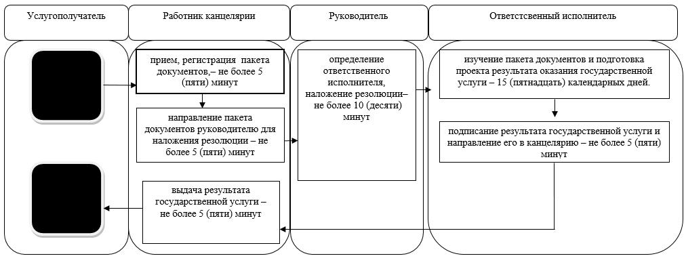

**При оказании государственной услуги через портал**

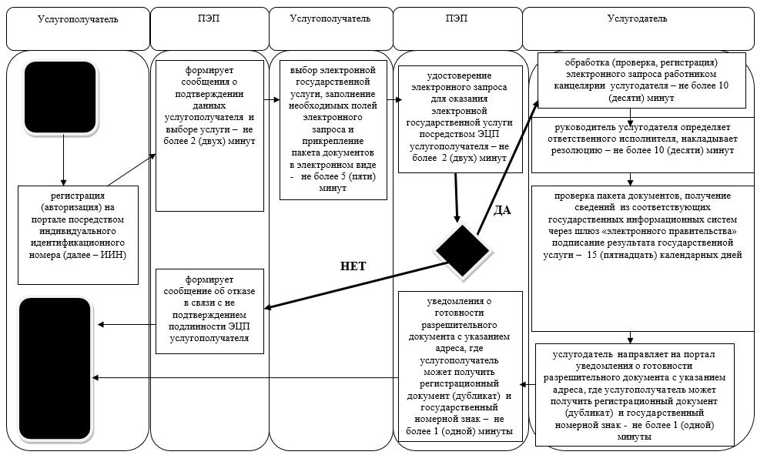

**Условные обозначения:**

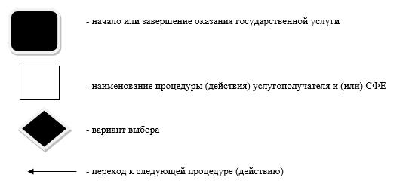

|  |  |
| --- | --- |
|  | Утвержден постановлением акимата Северо-Казахстанской области от "18" сентября 2015 года № 362 Регламент государственной услуги |

**"Государственная регистрация залога тракторов и изготовленных на их базе самоходных шасси и механизмов, прицепов к ним, включая прицепы со смонтированным специальным оборудованием, самоходных, сельскохозяйственных, мелиоративных и дорожно-строительных машин и механизмов, а также специальных машин повышенной проходимости"**

      Сноска. По всему тексту регламента слова "центром обслуживания населения", "филиал "Центр обслуживания населения" по Северо-Казахстанской области Комитета связи, информатизации и информации Министерства по инвестициям и развитию Республики Казахстан" заменены соответственно словами "некоммерческим акционерным обществом "Государственной корпорацией "Правительство для граждан", "некоммерческое акционерное общество Государственную корпорацию "Правительство для граждан", постановлением акимата Северо-Казахстанской области от 08.01.2019 № 3 (вводится в действие по истечении десяти календарных дней после дня его первого официального опубликования).

**1. Общие положения**

      1. Настоящий регламент государственной услуги "Государственная регистрация залога тракторов и изготовленных на их базе самоходных шасси и механизмов, прицепов к ним, включая прицепы со смонтированным специальным оборудованием, самоходных, сельскохозяйственных, мелиоративных и дорожно-строительных машин и механизмов, а также специальных машин повышенной проходимости" разработан на основании Стандарта государственной услуги "Государственная регистрация залога тракторов и изготовленных на их базе самоходных шасси и механизмов, прицепов к ним, включая прицепы со смонтированным специальным оборудованием, самоходных, сельскохозяйственных, мелиоративных и дорожно-строительных машин и механизмов, а также специальных машин повышенной проходимости", утвержденного приказом Министра сельского хозяйства Республики Казахстан от 06 мая 2015 года №4-3/421 "Об утверждении стандартов государственных услуг в области технической инспекции" (зарегистрировано в Реестре государственной регистрации нормативных правовых актов № 11766).

      Государственная услуга "Государственная регистрация залога тракторов и изготовленных на их базе самоходных шасси и механизмов, прицепов к ним, включая прицепы со смонтированным специальным оборудованием, самоходных, сельскохозяйственных, мелиоративных и дорожно-строительных машин и механизмов, а также специальных машин повышенной проходимости" (далее – государственная услуга) оказывается местными исполнительными органами области, районов и города областного значения (далее – услугодатель) согласно приложению 1 к настоящему регламенту.

      Прием заявления и выдача результата оказания государственной услуги осуществляется через:

      канцелярию услугодателя;

      веб-портал "электронного правительства" www.egov.kz (далее – портал).

      2. Форма оказания государственной услуги: электронная (частично автоматизированная) или бумажная.

      3. Результат оказания государственной услуги – регистрация и выдача свидетельства о государственной регистрации залога (дубликата) тракторов и изготовленных на их базе самоходных шасси и механизмов, прицепов к ним, включая прицепы со смонтированным специальным оборудованием, самоходных сельскохозяйственных, мелиоративных и дорожно-строительных машин и механизмов, а также специальных машин повышенной проходимости.

      Форма предоставления результата оказания государственной услуги: электронная.

      На портале результат оказания государственной услуги направляется в "личный кабинет" физического или юридического лица (далее – услугополучатель) в форме электронного документа, подписанного электронной цифровой подписью ответственного лица услугодателя.

      В случае обращения услугополучателя за результатом оказания государственной услуги на бумажном носителе, результат оказания государственной услуги оформляется в электронной форме, распечатывается и заверяется печатью и подписью ответственного лица услугодателя.

      Государственная услуга оказывается на платной основе физическим и юридическим лицам (далее – услугополучатель).

**2. Описание порядка действий структурных**

**подразделений (работников) услугодателя в процессе**

**оказания государственной услуги**

      4. Основанием для начала процедуры по оказанию государственной услуги является представление услугополучателем, либо его представителем заявления и соответствующего пакета документов, указанного ниже (далее - пакет документов), либо запрос в форме электронного документа, удостоверенного электронно-цифровой подписью услугополучателя:

      1) при обращении к услугодателю:

      для регистрации залога машин, получения дубликата свидетельства о государственной регистрации залога, регистрации изменений, дополнений (в том числе переход права собственности другому лицу, уступка права требования, последующий залог (перезалог) и прекращении действия зарегистрированного залога заявитель представляет в регистрирующий орган следующие документы:

      заявление по форме согласно приложению 2 к настоящему регламенту;

      документ удостоверяющий личность, а представитель лица – документ, подтверждающий его полномочия, а также документ, удостоверяющий личность (для идентификации);

      документ, подтверждающий уплату в бюджет в соответствии с Налоговым кодексом;

      оригинал (для сверки) и копию договора о залоге или иной договор, содержащий условия залога, либо договор о внесении изменений и дополнений (в том числе о переходе права собственности к другому лицу, об уступке права требования, о перезалоге), за исключением случая получения дубликата свидетельства о государственной регистрации;

      документ о согласии залога от всех собственников (в случае если машина находится в общей собственности);

      письменное заявление залогодержателя и документ, подтверждающий исполнение основного обязательства (в случае регистрации прекращении действия договора залога). При наличии других залогодержателей на данное имущество аннулирование записи производится по представлению документа об их уведомлении.

      2) при обращении на портал:

      для регистрации залога машин, получения дубликата свидетельства о государственной регистрации залога, регистрации изменений, дополнений (в том числе переход права собственности другому лицу, уступка права требования, последующий залог (перезалог) и прекращении действия зарегистрированного залога заявитель представляет в регистрирующий орган следующие документы:

      заявление в форме электронного документа согласно приложению 2 к настоящему регламенту;

      электронную копию документа подтверждающий полномочия представителя услугополучателя, при обращении представителя;

      электронную копию договора о залоге или договора, содержащий условия залога;

      электронную копию документа о согласии залога от всех собственников (в случае если машина находится в общей собственности).

      Сведения документа, удостоверяющего личность, об оплате в бюджет (в случае оплаты через платежный шлюз электронного правительства) услугодатель получает из соответствующих государственных информационных систем через шлюз "электронного правительства".

      5. В состав процесса оказания государственной услуги, входят следующие процедуры (действия):

      1) работник канцелярии услугодателя принимает заявление и пакет документов услугополучателя, регистрирует заявление, ставит штамп о принятии документов в копии заявления с указанием даты и времени приема, входящего номера, даты регистрации, фамилии и инициалов должностного лица, принявшего заявление, даты (времени) получения государственной услуги и места выдачи документов - не более 5 (пяти) минут;

      2) работник канцелярии услугодателя передает зарегистрированное заявление на рассмотрение руководителю услугодателя для наложения резолюции - не более 5 (пяти) минут;

      3) руководитель услугодателя определяет ответственного исполнителя, налагает резолюцию и направляет пакет документов услугополучателя ответственному исполнителю – не более 10 (десяти) минут;

      4) ответственный исполнитель услугодателя проверяет пакет документов услугополучателя на соответствие требованиям пункта 4 подпункт 1) настоящего регламента, подготавливает проект результата оказания государственной услуги – 2 (два) рабочих дня;

      5) ответственный исполнитель услугодателя подписывает результат государственной услуги и направляет его в канцелярию – не более 5 (пяти) минут;

      6) работник канцелярии услугодателя выдает услугополучателю, либо его представителю результат государственной услуги – не более 5 (пяти) минут.

      6. Результат процедуры (действия) по оказанию государственной услуги, который служит основанием для начала выполнения следующей процедуры (действия):

      принятие и регистрация пакета документов услугополучателя;

      получение руководителем услугодателя пакета документов услугополучателя;

      определение ответственного исполнителя услугодателя и оформление визы руководителя;

      получение пакета документов услугополучателя ответственным исполнителем услугодателя для изучения и подготовки проекта результата оказания государственной услуги;

      подписание результата оказания государственной услуги и получение сотрудником канцелярии услугодателя результата оказания государственной услуги;

      выдача результата оказания государственной услуги услугополучателю.

**3. Описание порядка взаимодействия структурных подразделений (работников) услугодателя в процессе оказания государственной услуги**

      7. В процессе оказания государственной услуги участвуют следующие структурные подразделения (работники) услугодателя:

      1) работник канцелярии услугодателя;

      2) руководитель услугодателя;

      3) ответственный исполнитель услугодателя.

      8. Описание последовательности процедур (действий) между структурными подразделениями (работниками) с указанием длительности каждой процедуры (действия):

      1) прием и регистрация пакета документов услугополучателя - не более 5 (пяти) минут;

      2) направление пакета документов услугополучателя руководителю услугодателя для наложения резолюции - не более 5 (пяти) минут;

      3) определение ответственного исполнителя услугодателя и наложение резолюции– не более 10 (десяти) минут;

      4) изучение пакета документов услугополучателя и подготовка проекта результата оказания государственной услуги – 2 (два) рабочих дня;

      5) подписание результата государственной услуги и направление его в канцелярию – не более 5 (пяти) минут;

      6) работник канцелярии услугодателя выдает услугополучателю, либо его представителю результат государственной услуги – не более 5 (пяти) минут.

**4. Описание порядка взаимодействия с некоммерческим акционерным обществом "Государственной корпорацией "Правительство для граждан и (или) иными услугодателями, а также порядка использования информационных систем в процессе оказания государственной услуги**

      9. При обращении через портал услугополучатель, либо его представитель делает запрос в форме электронного документа, удостоверенного электронно-цифровой подписью (далее - ЭЦП) услугополучателя;

      В случае обращения услугополучателя через портал в "личном кабинете" отображается статус о принятии запроса для оказания государственной услуги с указанием даты получения результата государственной услуги.

      10. Описание порядка обращения и последовательности процедур (действий) услугодателя и услугополучателя при оказании государственной услуги через веб-портал "электронного правительства":

      регистрация (авторизация) услугополучателя на портале посредством индивидуального идентификационного номера (далее – ИИН) – не более 2 (двух) минут;

      выбор услугополучателем электронной государственной услуги, заполнение необходимых полей электронного запроса и прикрепление пакета документов – не более 5 (пяти) минут;

      проверка на портале электронного правительства (далее - ПЭП) срока действия регистрационного свидетельства ЭЦП и отсутствия в списке отозванных (аннулированных) регистрационных свидетельств, а также соответствия идентификационных данных (между ИИН указанным в запросе, и ИИН указанным в регистрационном свидетельстве ЭЦП. Формирование сообщения об отказе в запрашиваемой услуге в связи с не подтверждением подлинности ЭЦП, либо удостоверение электронного запроса для оказания электронной государственной услуги посредством ЭЦП услугополучателя – не более 2 (двух) минут;

      обработка (проверка, регистрация) электронного запроса услугодателем – не более 10 (десяти) минут;

      услугодатель осуществляет процедуры (действия) в соответствии с описанием порядка взаимодействия структурных подразделений (работников) услугодателя в процессе оказания государственной услуги – 2 (два) рабочих дня;

      направление услугодателем в "личный кабинет" услугополучателя результата оказания государственной услуги) в форме электронного документа, подписанного электронной цифровой подписью ответственного лица услугодателя – не более 1 (одной) минуты;

      получение услугополучателем результата оказания государственной услуги) в форме электронного документа, подписанного электронной цифровой подписью ответственного лица услугодателя – не более 1 (одной) минуты.

      Государственная услуга через некоммерческое акционерное общество Государственную корпорацию "Правительство для граждан не оказывается.

      Подробное описание последовательности процедур (действий), взаимодействий структурных подразделений (работников) услугодателя в процессе оказания государственной услуги, а также описание порядка взаимодействия с иными услугодателями отражается в справочнике бизнес-процессов оказания государственной услуги согласно приложению 3 к настоящему регламенту.

|  |  |
| --- | --- |
|  | Приложение 1 к регламенту государственной услуги "Государственная регистрация залога тракторов и изготовленных на их базе самоходных шасси и механизмов, прицепов к ним, включая прицепы со смонтированным специальным оборудованием, самоходных, сельскохозяйственных, мелиоративных и дорожно-строительных машин и механизмов, а также специальных машин повышенной проходимости" |

**Услугодатели**

      Сноска. Приложение 1 в редакции постановления акимата Северо-Казахстанской области от 08.01.2019 № 3 (вводится в действие по истечении десяти календарных дней после дня его первого официального опубликования).

|  |  |  |
| --- | --- | --- |
| Наименование уполномоченных органов | Местонахождение | Режим работы |
| Коммунальное государственное учреждение "Управление сельского хозяйства акимата Северо - Казахстанской области" | Город Петропавловск,   улица Парковая 57 В | С понедельника по пятницу с 9 - 00 до 18 - 30 часов с перерывом на обед с 13 - 00 до 14 - 30 часов, кроме выходных и праздничных дней, согласно трудовому законодательству Республики Казахстан. Прием заявления и выдача результата оказания государственной услуги. |
| Коммунальное государственное учреждение "Отдел сельского хозяйства акимата Айыртауского района Северо - Казахстанской области" | Айыртауский район,  село Саумалколь,  улица Достык,15 | С понедельника по пятницу с 9 - 00 до 18 - 30 часов с перерывом на обед с 13 - 00 до 14 - 30 часов, кроме выходных и праздничных дней, согласно трудовому законодательству Республики Казахстан. Прием заявления и выдача результата оказания государственной услуги. |
| Коммунальное государственное учреждение "Отдел сельского хозяйства акимата Акжарского района Северо - Казахстанской области" | Акжарский район,  село Талшик,  улица Целинная 13 | С понедельника по пятницу с 9 - 00 до 18 - 30 часов с перерывом на обед с 13 - 00 до 14 - 30 часов, кроме выходных и праздничных дней, согласно трудовому законодательству Республики Казахстан. Прием заявления и выдача результата оказания государственной услуги. |
| Коммунальное государственное учреждение "Отдел сельского хозяйства акимата Аккайынского района Северо - Казахстанской области" | Акайынский район,  село Смирново,  улица Народная 37 | С понедельника по пятницу с 9 - 00 до 18 - 30 часов с перерывом на обед с 13 - 00 до 14 - 30 часов, кроме выходных и праздничных дней, согласно трудовому законодательству Республики Казахстан. Прием заявления и выдача результата оказания государственной услуги. |
| Коммунальное государственное учреждение "Отдел сельского хозяйства акимата Есильского района Северо - Казахстанской области" | Есильский район,  село Явленка,  улица Ленина, 10. | С понедельника по пятницу с 9 - 00 до 18 - 30 часов с перерывом на обед с 13 - 00 до 14 - 30 часов, кроме выходных и праздничных дней, согласно трудовому законодательству Республики Казахстан. Прием заявления и выдача результата оказания государственной услуги. |
| Коммунальное государственное учреждение "Отдел сельского хозяйства акимата Жамбылского района Северо - Казахстанской области" | Жамбылский район,  село Пресновка,  улица Дружбы 6 | С понедельника по пятницу с 9 - 00 до 18 - 30 часов с перерывом на обед с 13 - 00 до 14 - 30 часов, кроме выходных и праздничных дней, согласно трудовому законодательству Республики Казахстан. Прием заявления и выдача результата оказания государственной услуги. |
| Коммунальное государственное учреждение "Отдел сельского хозяйства акимата района имени Магжана Жумабаева Северо - Казахстанской области" | Район Магжана Жумабаева,  город Булаево,  улица Пионерская 2а | С понедельника по пятницу с 9 - 00 до 18 - 30 часов с перерывом на обед с 13 - 00 до 14 - 30 часов, кроме выходных и праздничных дней, согласно трудовому законодательству Республики Казахстан. Прием заявления и выдача результата оказания государственной услуги. |
| Коммунальное государственное учреждение "Кызылжарский районный отдел сельского хозяйства Северо - Казахстанской области" | Кызылжарский район,  село Бесколь,  улица Институтская, 1 | С понедельника по пятницу с 9 - 00 до 18 - 30 часов с перерывом на обед с 13 - 00 до 14 - 30 часов, кроме выходных и праздничных дней, согласно трудовому законодательству Республики Казахстан. Прием заявления и выдача результата оказания государственной услуги. |
| Коммунальное государственное учреждение "Отдел сельского хозяйства акимата Мамлютского района Северо - Казахстанской области" | Мамлютский район,  город Мамлютка,   улица А.Кунанбаева, 5 | С понедельника по пятницу с 9 - 00 до 18 - 30 часов с перерывом на обед с 13 - 00 до 14 - 30 часов, кроме выходных и праздничных дней, согласно трудовому законодательству Республики Казахстан. Прием заявления и выдача результата оказания государственной услуги. |
| Коммунальное государственное учреждение "Отдел сельского хозяйства акимата района имени Габита Мусрепова Северо - Казахстанской области" | Район имени Габита Мусрепова  село Новоишимское,  улица Абылай Хана 28 | С понедельника по пятницу с 9 - 00 до 18 - 30 часов с перерывом на обед с 13 - 00 до 14 - 30 часов, кроме выходных и праздничных дней, согласно трудовому законодательству Республики Казахстан. Прием заявления и выдача результата оказания государственной услуги. |
| Коммунальное государственное учреждение "Отдел сельского хозяйства акимата Тайыншинского района Северо - Казахстанской области" | Тайыншинский район,  город Тайынша,  улица Конституции Казахстана, 197 | С понедельника по пятницу с 9 - 00 до 18 - 30 часов с перерывом на обед с 13 - 00 до 14 - 30 часов, кроме выходных и праздничных дней, согласно трудовому законодательству Республики Казахстан. Прием заявления и выдача результата оказания государственной услуги. |
| Коммунальное государственное учреждение "Отдел сельского хозяйства акимата Тимирязевского района Северо - Казахстанской области" | Тимирязевский район,  село Тимирязево,  улица Шокана Уалиханова, 1 | С понедельника по пятницу с 9 - 00 до 18 - 30 часов с перерывом на обед с 13 - 00 до 14 - 30 часов, кроме выходных и праздничных дней, согласно трудовому законодательству Республики Казахстан. Прием заявления и выдача результата оказания государственной услуги. |
| Коммунальное государственное учреждение "Отдел сельского хозяйства акимата Уалихановского района Северо -Казахстанской области" | Уалихановский район,  село Кишкенеколь,  улица Жамбыла, 76 | С понедельника по пятницу с 9 - 00 до 18 - 30 часов с перерывом на обед с 13 - 00 до 14 - 30 часов, кроме выходных и праздничных дней, согласно трудовому законодательству Республики Казахстан. Прием заявления и выдача результата оказания государственной услуги. |
| Коммунальное государственное учреждение "Отдел сельского хозяйства района Шал акына Северо - Казахстанской области" | район Шал акына,   город Сергеевка,   улица Победы, 35. | С понедельника по пятницу с 9 - 00 до 18 - 30 часов с перерывом на обед с 13 - 00 до 14 - 30 часов, кроме выходных и праздничных дней, согласно трудовому законодательству Республики Казахстан. Прием заявления и выдача результата оказания государственной услуги. |

|  |  |
| --- | --- |
|  | Приложение 2 к регламенту государственной услуги "Государственная регистрация залога тракторов и изготовленных на их базе самоходных шасси и механизмов, прицепов к ним, включая прицепы со смонтированным специальным оборудованием, самоходных, сельскохозяйственных, мелиоративных и дорожно-строительных машин и механизмов, а также специальных машин повышенной проходимости" |

      Форма

      ________________________________________________

      наименование услугодателя

      Заявление

      Залогодатель____________________________________________________________________________________

      ИИН, фамилия, имя отчество (при наличии) физического лица,

      ________________________________________________________________________________________________

      БИН, наименование, адрес юридического лица:

      Залогодержатель_________________________________________________________________________________

      ИИН, фамилия, имя отчество (при наличии) физического лица,

      ________________________________________________________________________________________________

      БИН, наименование, адрес юридического лица

      Прошу ________________________________________________________________________________

      (зарегистрировать (снять с регистрации) договор залога движимого имущества, зарегистрировать изменения и дополнения (в том числе переход права собственности другому лицу, уступка права требования, перезалог), выдать дубликат свидетельства о регистрации залога);

      __________________________________________________________________________

      (номер договора, дата заключения )

      __________________________________________________________________________

      Сведения о предмете залога (описание движимого имущества)

      Наименование документов, прилагаемых к этому заявлению: ________________________________________________________________________________________________________________________________________________________________________________________________

      Подтверждаю достоверность представленной информации и осведомлен об ответственности за предоставление недостоверных сведений в соответствии с законами Республики Казахстан.

      Согласен на использование сведений, составляющих охраняемую законом тайну, содержащихся в информационных системах.

      Место печати Дата подачи заявления:__________________ 20 года.  
Подпись заявителя _______________________ Время: ___ часов___ минут

|  |  |
| --- | --- |
|  | Приложение 3 к Регламенту государственной услуги "Государственная регистрация залога тракторов и изготовленных на их базе самоходных шасси и механизмов, прицепов к ним, включая прицепы со смонтированным специальным оборудованием, самоходных, сельскохозяйственных, мелиоративных и дорожно-строительных машин и механизмов, а также специальных машин повышенной проходимости" |

**Справочник бизнес-процессов оказания государственной услуги**

**"Государственная регистрация залога тракторов и изготовленных на их базе самоходных шасси и механизмов, прицепов к ним, включая прицепы со смонтированным специальным оборудованием, самоходных, сельскохозяйственных, мелиоративных и дорожно-строительных машин и механизмов, а также специальных машин повышенной проходимости"**

**При оказании государственной услуги через канцелярию услугодателя**

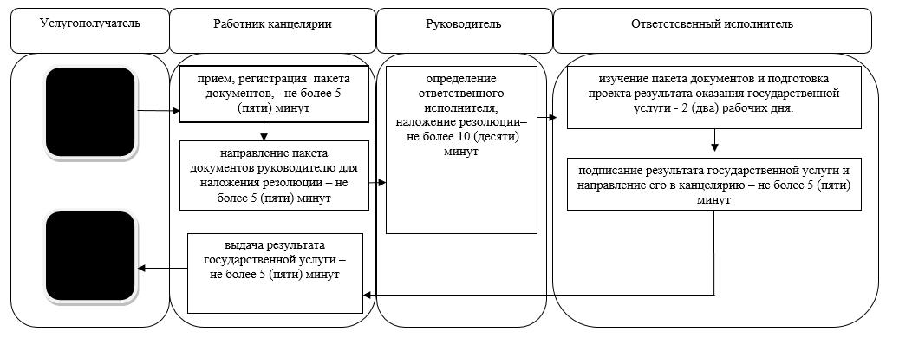

**При оказании государственной услуги через портал**

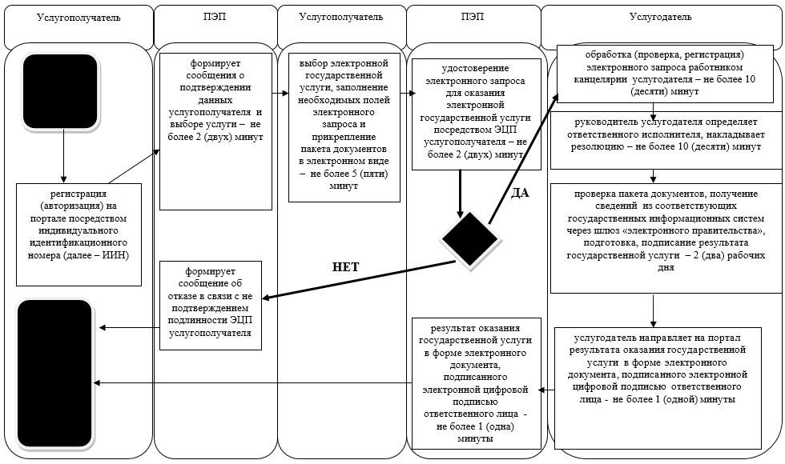

**Условные обозначения:**

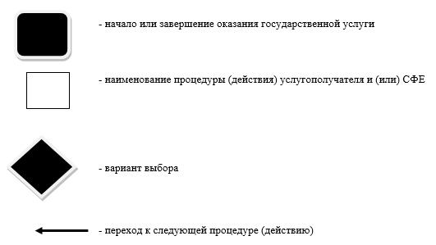

|  |  |
| --- | --- |
|  | Утвержден постановлением акимата Северо-Казахстанской области от "18" сентября 2015 года № 362 |

**Регламент государственной услуги "Проведение ежегодного государственного технического осмотра тракторов и изготовленных на их базе самоходных шасси и механизмов, прицепов к ним, включая прицепы со смонтированным специальным оборудованием, самоходных сельскохозяйственных, мелиоративных и дорожно - строительных машин и механизмов, а также специальных машин повышенной проходимости"**

      Сноска. Регламент в редакции постановления акимата Северо- Казахстанской области от 18.04.2018 № 103 (вводится в действие по истечении десяти календарных дней после дня его первого официального опубликования).

**1. Общие положения**

      1. Настоящий регламент государственной услуги "Проведение ежегодного государственного технического осмотра тракторов и изготовленных на их базе самоходных шасси и механизмов, прицепов к ним, включая прицепы со смонтированным специальным оборудованием, самоходных сельскохозяйственных, мелиоративных и дорожно - строительных машин и механизмов, а также специальных машин повышенной проходимости" (далее – Регламент) разработан на основании Стандарта государственной услуги "Проведение ежегодного государственного технического осмотра тракторов и изготовленных на их базе самоходных шасси и механизмов, прицепов к ним, включая прицепы со смонтированным специальным оборудованием, самоходных сельскохозяйственных, мелиоративных и дорожно - строительных машин и механизмов, а также специальных машин повышенной проходимости" (далее – Стандарт), утвержденного приказом Министра сельского хозяйства Республики Казахстан от 06 мая 2015 года № 4 - 3/421 "Об утверждении стандартов государственных услуг в области технической инспекции" (зарегистрировано в Реестре государственной регистрации нормативных правовых актов № 11766).

      Государственная услуга "Проведение ежегодного государственного технического осмотра тракторов и изготовленных на их базе самоходных шасси и механизмов, прицепов к ним, включая прицепы со смонтированным специальным оборудованием, самоходных сельскохозяйственных, мелиоративных и дорожно - строительных машин и механизмов, а также специальных машин повышенной проходимости" (далее – государственная услуга) оказывается местными исполнительными органами области, районов и города областного значения (далее – услугодатель), согласно приложению 1 к настоящему Регламенту.

      Прием заявления и выдача результата оказания государственной услуги осуществляются через:

      1) канцелярию услугодателя;

      2) веб-портал "электронного правительства" www.e.gov.kz, www.elicense.kz (далее – портал).

      2. Форма оказания государственной услуги: электронная (частично автоматизированная) или бумажная.

      3. Результатом оказываемой государственной услуги является внесение записи "Исправен" либо "Неисправен" в регистрационном документе (техническом паспорте) заверенная подписью инженера - инспектора и штампом услугодателя.

      Форма предоставления результата оказания государственной услуги: бумажная.

      В случае обращения на портал – уведомление о готовности инженер - инспектора к проведению ежегодного государственного технического осмотра, с указанием даты, места и времени проведения технического осмотра машины.

      Государственная услуга оказывается бесплатно физическим и юридическим лицам (далее – услугополучатель).

      4. Прием заявления и выдача результата оказания государственной услуги – с 9.00 до 17.30 часов с перерывом с 13.00 до 14.30 часов, кроме выходных и праздничных дней, согласно трудовому законодательству Республики Казахстан, портала – круглосуточно, за исключением технических перерывов в связи с проведением ремонтных работ ( при обращении услугополучателя после окончания рабочего времени, в выходные и праздничные дни согласно трудовому законодательству Республики Казахстан прием заявлений и выдача результатов оказания государственной услуги осуществляется следующим днем) .

**2. Описание порядка действий структурных подразделений (работников) услугодателя в процессе оказания государственной услуги**

      5. Основанием для начала процедуры по оказанию государственной услуги является представление услугополучателем, либо его представителем заявления и соответствующего пакета документов указанного ниже (далее - пакет документов), либо запрос в форме электронного документа, удостоверенного электронно - цифровой подписью услугополучателя:

      1) при обращении к услугодателю:

      для проведения технического осмотра машин физические и юридические лица представляют следующие документы:

      физическое лицо (либо его представитель по доверенности):

      заявление по форме согласно приложению 1 к Стандарту;

      регистрационный документ на машину (технический паспорт);

      юридическое лицо (либо его представитель по доверенности):

      заявление по форме согласно приложению 1 к Стандарту;

      регистрационный документ на машину (технический паспорт);

      сведения о машинах, для внесения в акт государственного технического осмотра машин по форме согласно приложению 2 к Стандарту;

      2) при обращении через портал:

      заявление в форме электронного документа согласно приложению 1 к Стандарту;

      электронную копию регистрационного документа на машину (технический паспорт).

      Сведения документа, удостоверяющего личность, о государственной регистрации (перерегистрации) юридического лица услугодатель получает из соответствующих государственных информационных систем через шлюз "электронного правительства".

      При сдаче услугополучателем всех необходимых документов:

      услугодателю – подтверждением принятия заявления на бумажном носителе является отметка на его копии с указанием даты и времени приема пакета документов;

      через портал – в "личном кабинете" услугополучателя отображается статус о принятии запроса для оказания государственной услуги.

      В случаях представления услугополучателем неполного пакета документов согласно перечню, предусмотренному пунктом 5 настоящего Регламента, и (или) документов с истекшим сроком действия услугодатель отказывает в приеме заявления.

      Услугодатель отказывает в оказании государственной услуги в случае установления недостоверности документов, представленных услугополучателем для получения государственной услуги, и (или) данных (сведений), содержащихся в них.

      6. В процесс оказания государственной услуги входят следующие процедуры (действия):

      1) работник канцелярии услугодателя принимает заявление и пакет документов услугополучателя, регистрирует заявление, ставит штамп о принятии документов в копии заявления с указанием даты и времени приема, входящего номера, даты регистрации, фамилии и инициалов должностного лица, принявшего заявление, даты (времени) получения государственной услуги и места выдачи документов, и передает зарегистрированное заявление на рассмотрение руководителю услугодателя для наложения резолюции - 30 (тридцать) минут;

      2) руководитель услугодателя определяет ответственного исполнителя, налагает резолюцию и направляет пакет документов услугополучателя ответственному исполнителю – 10 (десять) минут;

      3) ответственный исполнитель услугодателя проверяет пакет документов услугополучателя на соответствие требованиям подпункта 1) пункта 5 настоящего Регламента, подготавливает проект результата оказания государственной услуги либо мотивированный ответ об отказе в оказании государственной услуги, подписывает результат государственной услуги и направляет его в канцелярию – 14 (четырнадцать) дней ;

      4) работник канцелярии услугодателя выдает услугополучателю, либо его представителю результат государственной услуги–5 (пять) минут.

      7. Результат процедуры (действия) по оказанию государственной услуги, который служит основанием для начала выполнения следующей процедуры (действия):

      1) принятие и регистрация пакета документов;

      2) наложение резолюции;

      3) проект результата оказания государственной услуги;

      4) выдача результата оказания государственной услуги услугополучателю.

**3. Описание порядка взаимодействия структурных подразделений (работников) услугодателя в процессе оказания государственной услуги**

      8. В процессе оказания государственной услуги участвуют следующие структурные подразделения (работники) услугодателя:

      1) работник канцелярии услугодателя;

      2) руководитель услугодателя;

      3) ответственный исполнитель услугодателя.

      9. Описание последовательности процедур (действий) между структурными подразделениями (работниками) с указанием длительности каждой процедуры (действия):

      1) работник канцелярии услугодателя принимает заявление и пакет документов услугополучателя, регистрирует заявление, ставит штамп о принятии документов в копии заявления с указанием даты и времени приема, входящего номера, даты регистрации, фамилии и инициалов должностного лица, принявшего заявление, даты (времени) получения государственной услуги и места выдачи документов, и передает зарегистрированное заявление на рассмотрение руководителю услугодателя для наложения резолюции - 30 (тридцать) минут;

      2) руководитель услугодателя определяет ответственного исполнителя, налагает резолюцию и направляет пакет документов услугополучателя ответственному исполнителю – 10 (десять) минут;

      3) ответственный исполнитель услугодателя проверяет пакет документов услугополучателя на соответствие требованиям подпункта 1) пункта 5 настоящего Регламента, подготавливает проект результата оказания государственной услуги либо мотивированный ответ об отказе в оказании государственной услуги, подписывает результат государственной услуги и направляет его в канцелярию – 14 (четырнадцать) дней;

      4) работник канцелярии услугодателя выдает услугополучателю, либо его представителю результат государственной услуги –5 (пять) минут.

**4. Описание порядка взаимодействия с Государственной корпорацией и (или) иными услугодателями, а также порядка использования информационных систем в процессе оказания государственной услуги**

      10. При обращении через портал услугополучатель, либо его представитель делает запрос в форме электронного документа, удостоверенного электронно-цифровой подписью (далее - ЭЦП) услугополучателя;

      В случае обращения услугополучателя через портал в "личном кабинете" отображается статус о принятии запроса для оказания государственной услуги с указанием даты получения результата государственной услуги.

      11. Описание порядка обращения и последовательности процедур (действий) услугодателя и услугополучателя при оказании государственной услуги через веб - портал "электронного правительства":

      1) регистрация (авторизация) услугополучателя на портале посредством индивидуального идентификационного номера (далее – ИИН;

      2) выбор услугополучателем электронной государственной услуги, заполнение необходимых полей электронного запроса и прикрепление пакета документов;

      3) проверка на портале электронного правительства (далее - ПЭП) срока действия регистрационного свидетельства ЭЦП и отсутствия в списке отозванных (аннулированных) регистрационных свидетельств, а также соответствия идентификационных данных (между ИИН указанным в запросе, и ИИН указанным в регистрационном свидетельстве ЭЦП. Формирование сообщения об отказе в запрашиваемой услуге в связи с не подтверждением подлинности ЭЦП, либо удостоверение электронного запроса для оказания электронной государственной услуги посредством ЭЦП услугополучателя;

      4) обработка (проверка, регистрация) электронного запроса услугодателем;

      5) услугодатель осуществляет процедуры (действия) в соответствии с описанием порядка взаимодействия структурных подразделений (работников) услугодателя в процессе оказания государственной услуги.

      6) направление услугодателем в "личный кабинет" услугополучателя уведомления о принятии документов на рассмотрение, сроке и адресе места оказания государственной услуги, либо в случае установления факта неполноты представленных документов мотивированный отказ;

      7) получение услугополучателем уведомления о статусе электронного запроса и сроке оказания государственной услуги в истории получения государственных услуг "личного кабинета" услугополучателя, либо в случае установления факта неполноты представленных документов мотивированный отказ.

      Государственная услуга через Государственную корпорацию "Правительство для граждан" не оказывается.

      Подробное описание последовательности процедур (действий), взаимодействий структурных подразделений (работников) услугодателя в процессе оказания государственной услуги, а также описание порядка взаимодействия с иными услугодателями отражается в справочнике бизнес-процессов оказания государственной услуги согласно приложению 2 к настоящему Регламенту.

      Приложение 1

      к регламенту государственной услуги

      "Проведение ежегодного государственного

      технического осмотра тракторов и изготовленных

      на их базе самоходных шасси и механизмов, прицепов

      к ним, включая прицепы со смонтированным

      специальным оборудованием, самоходных

      сельскохозяйственных, мелиоративных и дорожно-

      строительных машин и механизмов, а также

      специальных машин повышенной проходимости"

**Услугодатели**

|  |  |  |
| --- | --- | --- |
| Наименование уполномоченных органов | Местонахождение | Режим работы |
| Коммунальное государственное учреждение "Управление сельского хозяйства акимата Северо - Казахстанской области" | Город Петропавловск, улица Парковая 57 В | С понедельника по пятницу с 9 - 00 до 18 - 30 часов с перерывом на обед с 13 - 00 до 14 - 30 часов, кроме выходных и праздничных дней, согласно трудовому законодательству Республики Казахстан |
| Коммунальное государственное учреждение "Отдел сельского хозяйства акимата Айыртауского района Северо - Казахстанской области" | Айыртауский район, село Саумалколь, улица Достык,15 | С понедельника по пятницу с 9 - 00 до 18 - 30 часов с перерывом на обед с 13 - 00 до 14 - 30 часов, кроме выходных и праздничных дней, согласно трудовому законодательству Республики Казахстан |
| Коммунальное государственное учреждение "Отдел сельского хозяйства акимата Акжарского района Северо - Казахстанской области" | Акжарский район, село Талшик, улица Целинная 13 | С понедельника по пятницу с 9 - 00 до 18 - 30 часов с перерывом на обед с 13 - 00 до 14 - 30 часов, кроме выходных и праздничных дней, согласно трудовому законодательству Республики Казахстан |
| Коммунальное государственное учреждение "Отдел сельского хозяйства акимата Аккайынского района Северо - Казахстанской области" | Акайынский район, село Смирново, улица Народная 37 | С понедельника по пятницу с 9 - 00 до 18 - 30 часов с перерывом на обед с 13 - 00 до 14 - 30 часов, кроме выходных и праздничных дней, согласно трудовому законодательству Республики Казахстан |
| Коммунальное государственное учреждение "Отдел сельского хозяйства акимата Есильского района Северо - Казахстанской области" | Есильский район, село Явленка, улица Ленина, 10. | С понедельника по пятницу с 9 - 00 до 18 - 30 часов с перерывом на обед с 13 - 00 до 14 - 30 часов, кроме выходных и праздничных дней, согласно трудовому законодательству Республики Казахстан |
| Коммунальное государственное учреждение "Отдел сельского хозяйства акимата Жамбылского района Северо - Казахстанской области" | Жамбылский район, село Пресновка, улица Дружбы 6 | С понедельника по пятницу с 9 - 00 до 18 - 30 часов с перерывом на обед с 13 - 00 до 14 - 30 часов, кроме выходных и праздничных дней, согласно трудовому законодательству Республики Казахстан |
| Коммунальное государственное учреждение "Отдел сельского хозяйства акимата района Магжана Жумабаева Северо - Казахстанской области" | Район Магжана Жумабаева, город Булаево, улица Пионерская 2а | С понедельника по пятницу с 9 - 00 до 18 - 30 часов с перерывом на обед с 13 - 00 до 14 - 30 часов, кроме выходных и праздничных дней, согласно трудовому законодательству Республики Казахстан |
| Коммунальное государственное учреждение "Кызылжарский районный отдел сельского хозяйства Северо - Казахстанской области" | Кызылжарский район, село Бесколь, улица Институтская,1 | С понедельника по пятницу с 9 - 00 до 18 - 30 часов с перерывом на обед с 13 - 00 до 14 - 30 часов, кроме выходных и праздничных дней, согласно трудовому законодательству Республики Казахстан |
| Коммунальное государственное учреждение "Отдел сельского хозяйства акимата Мамлютского района Северо - Казахстанской области" | Мамлютский район, город Мамлютка, улица Абая .Кунанбаева, 5 | С понедельника по пятницу с 9 - 00 до 18 - 30 часов с перерывом на обед с 13 - 00 до 14 - 30 часов, кроме выходных и праздничных дней, согласно трудовому законодательству Республики Казахстан |
| Коммунальное государственное учреждение "Отдел сельского хозяйства акимата района имени Габита Мусрепова Северо - Казахстанской области" | Район имени Габита Мусреповасело Новоишимское, улица Абылай Хана 28 | С понедельника по пятницу с 9 - 00 до 18 - 30 часов с перерывом на обед с 13 - 00 до 14 - 30 часов, кроме выходных и праздничных дней, согласно трудовому законодательству Республики Казахстан |
| Коммунальное государственное учреждение "Отдел сельского хозяйства акимата Тайыншинского района Северо - Казахстанской области" | Тайыншинский район, город Тайынша, улица Конституции Казахстана, 197 | С понедельника по пятницу с 9 - 00 до 18 - 30 часов с перерывом на обед с 13 - 00 до 14 - 30 часов, кроме выходных и праздничных дней, согласно трудовому законодательству Республики Казахстан |
| Коммунальное государственное учреждение "Отдел сельского хозяйства акимата Тимирязевского района Северо - Казахстанской области" | Тимирязевский район, село Тимирязево, улица Шокана Уалиханова, 1 | С понедельника по пятницу с 9 - 00 до 18 - 30 часов с перерывом на обед с 13 - 00 до 14 - 30 часов, кроме выходных и праздничных дней, согласно трудовому законодательству Республики Казахстан |
| Коммунальное государственное учреждение "Отдел сельского хозяйства акимата Уалихановского района Северо - Казахстанской области" | Уалихановский район, село Кишкенеколь, улица Жамбыла, 76 | С понедельника по пятницу с 9 - 00 до 18 - 30 часов с перерывом на обед с 13 - 00 до 14 - 30 часов, кроме выходных и праздничных дней, согласно трудовому законодательству Республики Казахстан |
| Коммунальное государственное учреждение "Отдел сельского хозяйства района Шал акына Северо - Казахстанской области" | район Шал акына, город Сергеевка, улица Победы, 35. | С понедельника по пятницу с 9 - 00 до 18 - 30 часов с перерывом на обед с 13 - 00 до 14 - 30 часов, кроме выходных и праздничных дней, согласно трудовому законодательству Республики Казахстан |

      Приложение 2

      к Регламенту государственной услуги

      "Проведение ежегодного государственного осмотра тракторов

      и изготовленных на их базе самоходных шасси и механизмов,

      прицепов к ним, включая прицепы со смонтированным специальным

      оборудованием, самоходных сельскохозяйственных, мелиоративных

      и дорожно - строительных машин и механизмов,

      а также специальных машин повышенной проходимости"

**Справочник бизнес - процессов оказания государственной услуги "Проведение ежегодного государственного осмотра тракторов и изготовленных на их базе самоходных шасси и механизмов, прицепов к ним, включая прицепы со смонтированным специальным оборудованием, самоходных сельскохозяйственных, мелиоративных и дорожно-строительных машин и механизмов, а также специальных машин повышенной проходимости"**

**При оказании государственной услуги через канцелярию услугодателя**

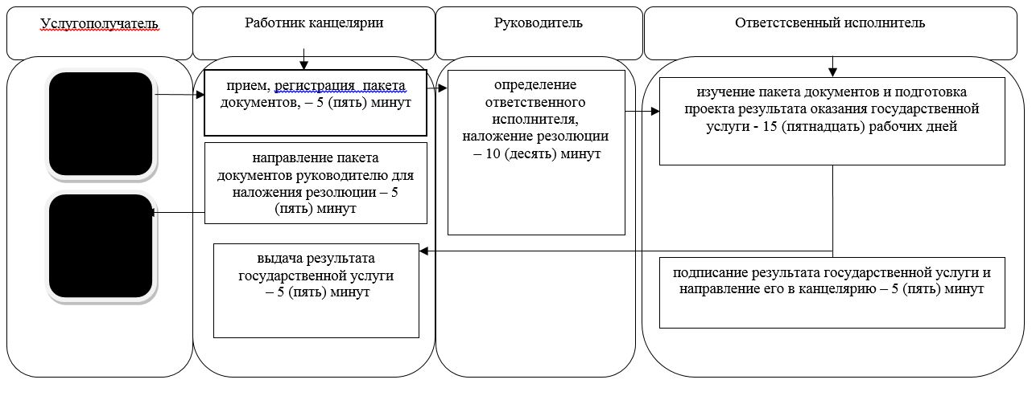

**При оказании государственной услуги через портал**

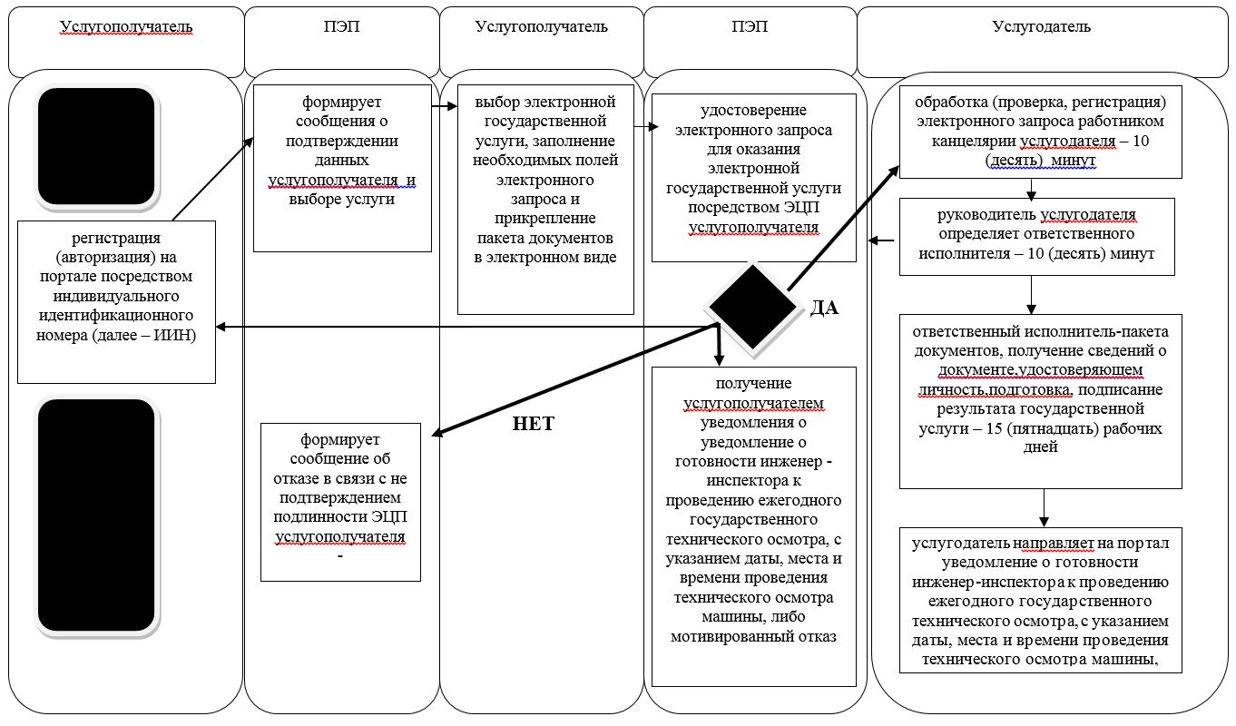

      Условные обозначения:

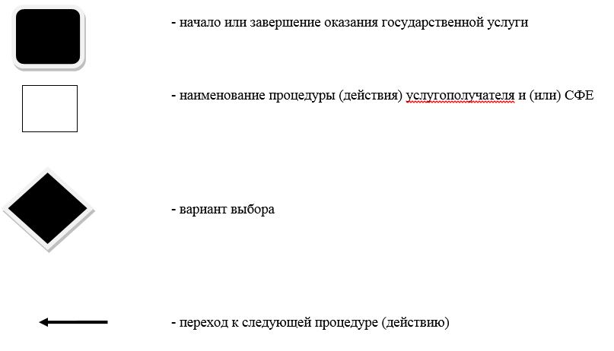

|  |  |
| --- | --- |
|  | Утвержден постановлением акимата Северо-Казахстанской области от "18" сентября 2015 года № 362 |

**Регламент государственной услуги "Предоставление информации об отсутствии (наличии) обременений тракторов и изготовленных на их базе самоходных шасси и механизмов, прицепов к ним, включая прицепы со смонтированным специальным оборудованием, самоходных сельскохозяйственных, мелиоративных и дорожно - строительных машин и механизмов, а также специальных машин повышенной проходимости"**

      Сноска. Регламент в редакции постановления акимата Северо-Казахстанской области от 18.04.2018 № 103 (вводится в действие по истечении десяти календарных дней после дня его первого официального опубликования).

**1. Общие положения**

      1. Настоящий регламент государственной услуги "Предоставление информации об отсутствии (наличии) обременений тракторов и изготовленных на их базе самоходных шасси и механизмов, прицепов к ним, включая прицепы со смонтированным специальным оборудованием, самоходных сельскохозяйственных, мелиоративных и дорожно - строительных машин и механизмов, а также специальных машин повышенной проходимости" (далее - Регламент) разработан на основании Стандарта государственной услуги "Предоставление информации об отсутствии (наличии) обременений тракторов и изготовленных на их базе самоходных шасси и механизмов, прицепов к ним, включая прицепы со смонтированным специальным оборудованием, самоходных сельскохозяйственных, мелиоративных и дорожно - строительных машин и механизмов, а также специальных машин повышенной проходимости", (далее - Стандарт) утвержденного приказом Министра сельского хозяйства Республики Казахстан от 06 мая 2015 года № 4 - 3/421 "Об утверждении стандартов государственных услуг в области технической инспекции" (зарегистрировано в Реестре государственной регистрации нормативных правовых актов № 11766).

      Государственная услуга "Предоставление информации об отсутствии (наличии) обременений тракторов и изготовленных на их базе самоходных шасси и механизмов, прицепов к ним, включая прицепы со смонтированным специальным оборудованием, самоходных сельскохозяйственных, мелиоративных и дорожно - строительных машин и механизмов, а также специальных машин повышенной проходимости" (далее – государственная услуга) оказывается местными исполнительными органами области, районов и города областного значения (далее – услугодатель), согласно приложению 1 к настоящему Регламенту.

      Прием заявления и выдача результатов оказания государственной услуги осуществляется через:

      1) Некоммерческое акционерное общество "Государственная корпорация "Правительство для граждан" (далее – Государственная корпорация) адреса которых указаны в приложении 2 к настоящему Регламенту;

      2) веб - портал "электронного правительства" www.egov.kz (далее – портал).

      2. Форма оказываемой государственной услуги: электронная (полностью автоматизированная) или бумажная.

      3. Результат оказания государственной услуги - выписка из реестра регистрации залога движимого имущества.

      Форма предоставления результата оказания государственной услуги: электронная.

      4. Государственная услуга оказывается бесплатно физическим и юридическим лицам (далее - услугополучатель).

      5. Прием заявления и выдача результата оказания государственной услуги – с 9.00 до 17.30 часов с перерывом с 13.00 до 14.30 часов, кроме выходных и праздничных дней, согласно трудовому законодательству Республики Казахстан, портала – круглосуточно, за исключением технических перерывов в связи с проведением ремонтных работ ( при обращении услугополучателя после окончания рабочего времени, в выходные и праздничные дни согласно трудовому законодательству Республики Казахстан прием заявлений и выдача результатов оказания государственной услуги осуществляется следующим днем) .

**2. Описание порядка действий структурных подразделений (работников) услугодателя в процессе оказания государственной услуги**

      6. Основанием для начала процедуры по оказанию государственной услуги является представление услугополучателем, либо его представителем заявления и соответствующего пакета документов, указанного ниже (далее - пакет документов), либо запрос в форме электронного документа, удостоверенного электронно-цифровой подписью услугополучателя:

      1) при обращении в Государственную корпорацию:

      заявление по форме согласно приложению 1 к Стандарту;

      документ удостоверяющий личность, а представитель – документ, подтверждающий его полномочия и документ удостоверяющий личность (для идентификации);

      2) при обращении на портал:

      заявление в форме электронного документа согласно приложению 1 к Стандарту.

      Сведения документа, удостоверяющего личность, о государственной регистрации (перерегистрации) юридических лиц услугодатель получает из соответствующих государственных информационных систем через шлюз "электронного правительства".

      7. В процесс оказания государственной услуги, входят следующие процедуры (действия):

      1) работник канцелярии услугодателя принимает заявление и пакет документов из Государственной корпорации, регистрирует и направляет зарегистрированное заявление и пакет документов руководителю – 15 (пятнадцать) минут;

      2) руководитель услугодателя знакомится с корреспонденцией, определяет ответственного исполнителя, оформляет резолюцию и направляет документы ответственному исполнителю – 15 (пятнадцать) минут;

      3) ответственный исполнитель проверяет пакет документов на соответствие требованиям пункта 6 настоящего Регламента, проверяет по базе данных информацию об отсутствии (наличии) обременений, формирует выписку о наличии или отсутствии обременения – 6 (шесть) часов;

      4) работник канцелярии регистрирует и направляет в Государственную корпорацию результат государственной услуги – 15 (пятнадцать) минут

      8. Результат процедуры (действия) по оказанию государственной услуги, который служит основанием для начала выполнения следующей процедуры (действия):

      1) прием, регистрация заявления и пакета документов;

      2) наложение резолюции;

      3) проекта результата оказания государственной услуги;

      4) регистрация и направление результата государственной услуги в Государственную корпорацию (работник канцелярии).

**3. Описание порядка взаимодействия структурных подразделений (работников) услугодателя в процессе оказания государственной услуги**

      9. В процессе оказания государственной услуги участвуют следующие структурные подразделения (работники) услугодателя:

      1) работник канцелярии услугодателя;

      2) руководитель услугодателя;

      3) ответственный исполнитель услугодателя.

      10. Описание последовательности процедур (действий) между структурными подразделениями (работниками) с указанием длительности каждой процедуры (действия):

      1) работник канцелярии услугодателя принимает заявление и пакет документов из Государственной корпорации, регистрирует и направляет зарегистрированное заявление и пакет документов руководителю – 15 (пятнадцать) минут;

      2) руководитель услугодателя знакомится с корреспонденцией, определяет ответственного исполнителя, оформляет резолюцию и направляет документы ответственному исполнителю – 15 (пятнадцать) минут;

      3) ответственный исполнитель проверяет пакет документов на соответствие требованиям пункта 4 настоящего Регламента, проверяет по базе данных информацию об отсутствии (наличии) обременений, формирует выписку о наличии или отсутствии обременения – 6 (шесть) часов;

      4) работник канцелярии регистрирует и направляет в Государственную корпорацию результат государственной услуги – 15 (пятнадцать) минут

**4. Описание порядка взаимодействия с Государственной корпорацией и (или) иными услугодателями, а также порядка использования информационных систем в процессе оказания государственной услуги содержит:**

      11. Описание порядка обращения и последовательности процедур (действий) услугодателя при оказании государственных услуг через Государственную корпорацию

      1) инспектор Государственной корпорации принимает документы, проверяет полноту представленных документов, либо запрос в форме электронного документа, согласно приложению 1 к Стандарту, инспектор Государственной корпорации при наличии полного пакета документов передает их инспектору накопительного отдела Государственной корпорации, а он в свою очередь направляет их в местный исполнительный орган – 1 (один) час.

      2) услугодатель осуществляет процедуры (действия) в соответствии с описанием порядка взаимодействия структурных подразделений (работников) услугодателя в процессе оказания государственной услуги, и направляет результат оказания государственной услуги инспектору накопительного отдела Государственной корпорации – 6 (шесть) рабочих часов.

      3) инспектор накопительного отдела Государственной корпорации в свою очередь выдает выписку из рееста и результат оказания государственной услуги – 15 (пятнадцать) минут;

      Подробное описание последовательности процедур (действий), взаимодействий структурных подразделений (работников) услугодателя в процессе оказания государственной услуги, а также описание порядка взаимодействия с иными услугодателями отражается в справочнике бизнес-процессов оказания государственной услуги согласно приложению 3 к настоящему Регламенту.

      12. Описание порядка обращения и последовательности процедур (действий) услугодателя и услугополучателя при оказании государственной услуги через портал "электронного правительства":

      1) регистрация (авторизация) услугополучателя на портале посредством индивидуального идентификационного номера (далее – ИИН);

      2) выбор услугополучателем электронной государственной услуги, заполнение необходимых полей электронного запроса и прикрепление пакета документов;

      3) проверка на портале электронного правительства (далее - ПЭП) срока действия регистрационного свидетельства ЭЦП и отсутствия в списке отозванных (аннулированных) регистрационных свидетельств, а также соответствия идентификационных данных (между ИИН указанным в запросе, и ИИН указанным в регистрационном свидетельстве ЭЦП. Формирование сообщения об отказе в запрашиваемой услуге в связи с не подтверждением подлинности ЭЦП, либо удостоверение электронного запроса для оказания электронной государственной услуги посредством ЭЦП услугополучателя;

      4) обработка (проверка, регистрация) электронного запроса услугодателем;

      5) услугодатель осуществляет процедуры (действия) в соответствии с описанием порядка взаимодействия структурных подразделений (работников) услугодателя в процессе оказания государственной услуги.

      6) направление услугодателем в "личный кабинет" услугополучателя уведомления о принятии документов на рассмотрение, сроке и адресе места оказания государственной услуги, либо в случае установления факта неполноты представленных документов мотивированный отказ;

      7) получение услугополучателем уведомления о статусе электронного запроса и сроке оказания государственной услуги в истории получения государственных услуг "личного кабинета" услугополучателя, либо в случае установления факта неполноты представленных документов мотивированный отказ.

      Подробное описание последовательности процедур (действий), взаимодействий структурных подразделений (работников) услугодателя в процессе оказания государственной услуги, а также описание порядка взаимодействия с иными услугодателями отражается в справочнике бизнес-процессов оказания государственной услуги согласно приложению 4 к настоящему Регламенту.

|  |  |
| --- | --- |
|  | Приложение 1 к регламенту государственной услуги "Предоставление информации об отсутствии (наличии) обременений тракторов и изготовленных на их базе самоходных шасси и механизмов, прицепов к ним, включая прицепы со смонтированным специальным оборудованием, самоходных сельскохозяйственных, мелиоративных и дорожно-строительных машин и механизмов, а также специальных машин повышенной проходимости" |

**Услугодатели**

      Сноска. Приложение 1 в редакции постановления акимата СевероКазахстанской области от 13.07.2018 № 195 (вводится в действие по истечении десяти календарных дней после дня его первого официального опубликования).

|  |  |  |
| --- | --- | --- |
| Наименование уполномоченных органов | Местонахождение | Режим работы |
| Коммунальное государственное учреждение "Управление сельского хозяйства акимата Северо - Казахстанской области" | Город Петропавловск,   улица Парковая 57 В | С понедельника по пятницу с 9 - 00 до 18 - 30 часов с перерывом на обед с 13 - 00 до 14 - 30 часов, кроме выходных и праздничных дней, согласно трудовому законодательству Республики Казахстан |
| Коммунальное государственное учреждение "Отдел сельского хозяйства акимата Айыртауского района Северо - Казахстанской области" | Айыртауский район,  село Саумалколь,  улица Достык,15 | С понедельника по пятницу с 9 - 00 до 18 - 30 часов с перерывом на обед с 13 - 00 до 14 - 30 часов, кроме выходных и праздничных дней, согласно трудовому законодательству Республики Казахстан |
| Коммунальное государственное учреждение "Отдел сельского хозяйства акимата Акжарского района Северо - Казахстанской области" | Акжарский район,  село Талшик,  улица Целинная 13 | С понедельника по пятницу с 9 - 00 до 18 - 30 часов с перерывом на обед с 13 - 00 до 14 - 30 часов, кроме выходных и праздничных дней, согласно трудовому законодательству Республики Казахстан |
| Коммунальное государственное учреждение "Отдел сельского хозяйства акимата Аккайынского района Северо - Казахстанской области" | Акайынский район,  село Смирново,  улица Народная 37 | С понедельника по пятницу с 9 - 00 до 18 - 30 часов с перерывом на обед с 13 - 00 до 14 - 30 часов, кроме выходных и праздничных дней, согласно трудовому законодательству Республики Казахстан |
| Коммунальное государственное учреждение "Отдел сельского хозяйства акимата Есильского района Северо - Казахстанской области" | Есильский район,  село Явленка,  улица Ленина, 10. | С понедельника по пятницу с 9 - 00 до 18 - 30 часов с перерывом на обед с 13 - 00 до 14 - 30 часов, кроме выходных и праздничных дней, согласно трудовому законодательству Республики Казахстан |
| Коммунальное государственное учреждение "Отдел сельского хозяйства акимата Жамбылского района Северо - Казахстанской области" | Жамбылский район,  село Пресновка,  улица Дружбы 6 | С понедельника по пятницу с 9 - 00 до 18 - 30 часов с перерывом на обед с 13 - 00 до 14 - 30 часов, кроме выходных и праздничных дней, согласно трудовому законодательству Республики Казахстан |
| Коммунальное государственное учреждение "Отдел сельского хозяйства акимата района имени Магжана Жумабаева Северо - Казахстанской области" | Район Магжана Жумабаева,  город Булаево,  улица Пионерская 2а | С понедельника по пятницу с 9 - 00 до 18 - 30 часов с перерывом на обед с 13 - 00 до 14 - 30 часов, кроме выходных и праздничных дней, согласно трудовому законодательству Республики Казахстан |
| Коммунальное государственное учреждение "Кызылжарский районный отдел сельского хозяйства Северо - Казахстанской области" | Кызылжарский район,  село Бесколь,  улица Институтская, 1 | С понедельника по пятницу с 9 - 00 до 18 - 30 часов с перерывом на обед с 13 - 00 до 14 - 30 часов, кроме выходных и праздничных дней, согласно трудовому законодательству Республики Казахстан |
| Коммунальное государственное учреждение "Отдел сельского хозяйства акимата Мамлютского района Северо - Казахстанской области" | Мамлютский район,  город Мамлютка,   улица А.Кунанбаева, 5 | С понедельника по пятницу с 9 - 00 до 18 - 30 часов с перерывом на обед с 13 - 00 до 14 - 30 часов, кроме выходных и праздничных дней, согласно трудовому законодательству Республики Казахстан |
| Коммунальное государственное учреждение "Отдел сельского хозяйства акимата района имени Габита Мусрепова Северо - Казахстанской области" | Район имени Габита Мусрепова  село Новоишимское,  улица Абылай Хана 28 | С понедельника по пятницу с 9 - 00 до 18 - 30 часов с перерывом на обед с 13 - 00 до 14 - 30 часов, кроме выходных и праздничных дней, согласно трудовому законодательству Республики Казахстан |
| Коммунальное государственное учреждение "Отдел сельского хозяйства акимата Тайыншинского района Северо - Казахстанской области" | Тайыншинский район,  город Тайынша,  улица Конституции Казахстана, 197 | С понедельника по пятницу с 9 - 00 до 18 - 30 часов с перерывом на обед с 13 - 00 до 14 - 30 часов, кроме выходных и праздничных дней, согласно трудовому законодательству Республики Казахстан |
| Коммунальное государственное учреждение "Отдел сельского хозяйства акимата Тимирязевского района Северо - Казахстанской области" | Тимирязевский район,  село Тимирязево,  улица Шокана Уалиханова, 1 | С понедельника по пятницу с 9 - 00 до 18 - 30 часов с перерывом на обед с 13 - 00 до 14 - 30 часов, кроме выходных и праздничных дней, согласно трудовому законодательству Республики Казахстан |
| Коммунальное государственное учреждение "Отдел сельского хозяйства акимата Уалихановского района Северо - Казахстанской области" | Уалихановский район,  село Кишкенеколь,  улица Жамбыла, 76 | С понедельника по пятницу с 9 - 00 до 18 - 30 часов с перерывом на обед с 13 - 00 до 14 - 30 часов, кроме выходных и праздничных дней, согласно трудовому законодательству Республики Казахстан |
| Коммунальное государственное учреждение "Отдел сельского хозяйства района Шал акына Северо - Казахстанской области" | район Шал акына,   город Сергеевка,   улица Победы, 35. | С понедельника по пятницу с 9 - 00 до 18 - 30 часов с перерывом на обед с 13 - 00 до 14 - 30 часов, кроме выходных и праздничных дней, согласно трудовому законодательству Республики Казахстан |

      Приложение 2

      к Регламенту государственной услуги

      "Предоставление информации об отсутствии (наличии) обременений

      тракторов и изготовленных на их базе самоходных шасси и механизмов,

      прицепов к ним, включая прицепы со смонтированным специальным

      оборудованием, самоходных сельскохозяйственных, мелиоративных

      и дорожно - строительных машин и механизмов, а также специальных машин повышенной

      проходимости"

**Прием документов и выдача результатов оказания государственной услуги осуществляется через Государственную корпорацию**

|  |  |  |  |
| --- | --- | --- | --- |
| наименование центров | юридический адрес | контактный телефон | график работы |
| Отдел № 1 г. Петропавловск Департамента "Центр обслуживания населения" - филиала Некоммерческого акционерного общества "Государственная корпорация "Правительство для граждан" по Северо - Казахстанской области | Северо - Казахстанская область, город Петропавловск, улица Ауэзова, 157. | 8 (7152) 33-88-81 | С 9.00 до 20.00 часов без перерыва, кроме выходных и праздничных дней. |
| Отдел № 2 г. Петропавловск Департамента "Центр обслуживания населения" - филиала Некоммерческого акционерного общества "Государственная корпорация "Правительство для граждан" по Северо - Казахстанской области | Северо - Казахстанская область, город Петропавловск, улица Конституции Казахстана, 72 | 8 (7152) 33-02-29 | С 9.00 до 20.00 часов без перерыва, кроме выходных и праздничных дней. |
| Отдел № 3 г. Петропавловск Департамента "Центр обслуживания населения" - филиала Некоммерческого акционерного общества "Государственная корпорация "Правительство для граждан" по Северо - Казахстанской области | г. Петропавловск, ул. Советская 34 | 8 7152 55 10 06 | С 9.00 до 20.00 часов без перерыва, кроме выходных и праздничных дней. |
| Отдел Айыртауского района Департамента "Центр обслуживания населения" - филиала Некоммерческого акционерного общества "Государственная корпорация "Правительство для граждан" по Северо - Казахстанской области | село Саумалколь, улица Даулетбая Сыздыкова, 4 | 8 (7153) 3 2 25 42 | С 9.00 до 20.00 часов без перерыва, кроме выходных и праздничных дней. |
| Отдел Акжарского района Департамента "Центр обслуживания населения" - филиала Некоммерческого акционерного общества "Государственная корпорация "Правительство для граждан" по Северо - Казахстанской области | село Талшик, улица Победы, 67 | 8(71546)2-21-08  8 (71546)2 21 11 | С 9.00 до 20.00 часов без перерыва, кроме выходных и праздничных дней. |
| Отдел Аккайынского района Департамента "Центр обслуживания населения" - филиала Некоммерческого акционерного общества "Государственная корпорация "Правительство для граждан" по Северо - Казахстанской области | село Смирново, улица Труда, 11 | 8(71532)2-25-86  8 (71532)2 25 93 | С 9.00 до 20.00 часов без перерыва, кроме выходных и праздничных дней. |
| Отдел Есильского района Департамента "Центр обслуживания населения" - филиала Некоммерческого акционерного общества "Государственная корпорация "Правительство для граждан" по Северо - Казахстанской области | село Явленка, улица Ленина, 6 | 8(71543)2-20-03  8 (71543)2 20 33 | С 9.00 до 20.00 часов без перерыва, кроме выходных и праздничных дней. |
| Отдел Жамбылского района Департамента "Центр обслуживания населения" - филиала Некоммерческого акционерного общества "Государственная корпорация "Правительство для граждан" по Северо - Казахстанской области | село Пресновка, переулок Горького, 10-г | 8 (7154 42) 29 10  8 (7154 42)29 16 | С 9.00 до 20.00 часов без перерыва, кроме выходных и праздничных дней. |
| Отдел района им. Г.Мусрепова Департамента "Центр обслуживания населения" - филиала Некоммерческого акционерного общества "Государственная корпорация "Правительство для граждан" по Северо - Казахстанской области | село Новоишимское, улица Ленина, 7 | 8 (71535)2 22 19  8 (71535)2 22 75 | С 9.00 до 20.00 часов без перерыва, кроме выходных и праздничных дней. |
| Отдел Кызылжарского района Департамента "Центр обслуживания населения" - филиала Некоммерческого акционерного общества "Государственная корпорация "Правительство для граждан" по Северо - Казахстанской области | село Бесколь, улица Институтская, 1-в | 8 (71538)2 17 56  8 (71538)2 17 46 | С 9.00 до 20.00 часов без перерыва, кроме выходных и праздничных дней. |
| Отдел района М.Жумабаева Департамента "Центр обслуживания населения" - филиала Некоммерческого акционерного общества "Государственная корпорация "Правительство для граждан" по Северо - Казахстанской области | город Булаево, улица Юбилейная, 62 | 8 (7153)12 14 13  8 (7153) 12 13 75 | С 9.00 до 20.00 часов без перерыва, кроме выходных и праздничных дней. |
| Отдел Мамлютского района Департамента "Центр обслуживания населения" - филиала Некоммерческого акционерного общества "Государственная корпорация "Правительство для граждан" по Северо - Казахстанской области | город Мамлютка, улица Сабита Муканова, 11 | 8 (71541)2 27 49  8 (71541)2 27 48 | С 9.00 до 20.00 часов без перерыва, кроме выходных и праздничных дней. |
| Отдел Тайыншинского района Департамента "Центр обслуживания населения" - филиала Некоммерческого акционерного общества "Государственная корпорация "Правительство для граждан" по Северо - Казахстанской области | город Тайынша, улица Конституции Казахстана, 208 | 8 (71536)2 36 03  8 (71536)2 36 89 | С 9.00 до 20.00 часов без перерыва, кроме выходных и праздничных дней. |
| Отдел Тимирязевского района Департамента "Центр обслуживания населения" - филиала Некоммерческого акционерного общества "Государственная корпорация "Правительство для граждан" по Северо - Казахстанской области | село Тимирязево, улица Шокана Уалиханова, 17 | 8 (71537)2 03 02  8 (71537)2 03 03 | С 9.00 до 20.00 часов без перерыва, кроме выходных и праздничных дней. |
| Отдел Уалихановского района Департамента "Центр обслуживания населения" - филиала Некоммерческого акционерного общества "Государственная корпорация "Правительство для граждан" по Северо - Казахстанской области | село Кишкенеколь, улица Уалиханова, 80 | 8 (71542)2 28 11  8 (71542)2 28 12 | С 9.00 до 20.00 часов без перерыва, кроме выходных и праздничных дней. |
| Отдел района Шал акына Департамента "Центр обслуживания населения" - филиала Некоммерческого акционерного общества "Государственная корпорация "Правительство для граждан" по Северо - Казахстанской области | город Сергеевка, улица Желтоксан, 31 | 8 (71534)2 73 90  8 (71534)2 73 80 | С 9.00 до 20.00 часов без перерыва, кроме выходных и праздничных дней. |

      Приложение 3

      к Регламенту государственной услуги

      "Предоставление информации об отсутствии (наличии) обременений

      тракторов и изготовленных на их базе самоходных шасси и механизмов,

      прицепов к ним, включая прицепы со смонтированным специальным

      оборудованием, самоходных сельскохозяйственных, мелиоративных

      и дорожно - строительных машин и механизмов,

      а также специальных машин повышенной проходимости"

**Справочник бизнес - процессов оказания государственной услуги "Предоставление информации об отсутствии (наличии) обременений тракторов и изготовленных на их базе самоходных шасси и механизмов, прицепов к ним, включая прицепы со смонтированным специальным оборудованием, самоходных сельскохозяйственных, мелиоративных и дорожно - строительных машин и механизмов, а также специальных машин повышенной проходимости"**

**При оказании государственной услуги через Государственную корпорацию**

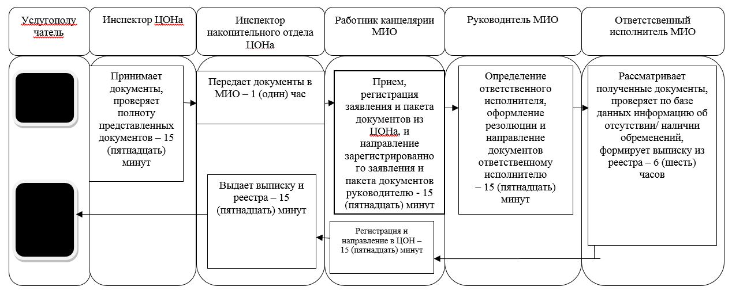

      Приложение 4

      к Регламенту государственной услуги

      "Предоставление информации об отсутствии (наличии) обременений

      тракторов и изготовленных на их базе самоходных шасси и механизмов,

      прицепов к ним, включая прицепы со смонтированным специальным

      оборудованием, самоходных сельскохозяйственных, мелиоративных

      и дорожно - строительных машин и механизмов,

      а также специальных машин повышенной проходимости"

**При оказании государственной услуги через портал**

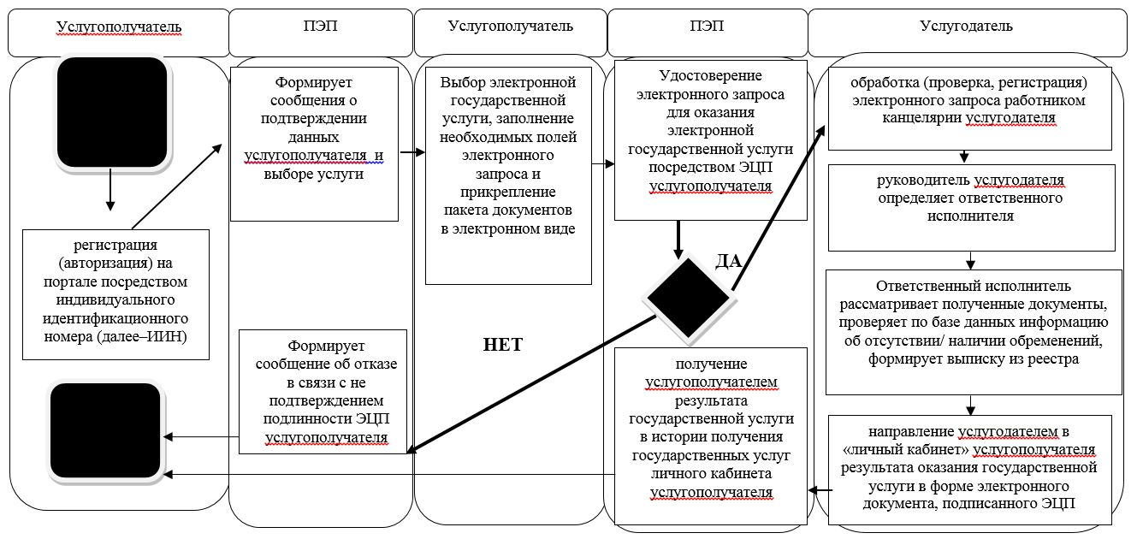

      Условные обозначения:

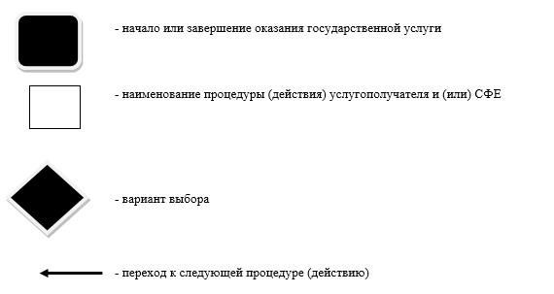

© 2012. РГП на ПХВ «Институт законодательства и правовой информации Республики Казахстан» Министерства юстиции Республики Казахстан